福州市医疗机构（市第一总医院、市第二总医院）统一信息化及设备建设项目
（包2区域应用及医院其他业务系统）

可信电子病案管理系统
（市XX总医院）

详细设计说明书

福建省大数据集团福州有限公司
2025年 9月
目 录
1. 引言 1
1.1文档目的 1
1.2项目背景 1
1.3参考资料 4
1.4术语定义 7
2.总体说明 8
2.1 业务架构图 8
2.2 功能列表 8
2.3 系统结构 11
3.功能设计说明 13
3.1 接口服务 13
3.1.1 功能说明 13
3.1.2 模块业务流程说明 14
3.2 单机报告归档 14
3.2.1 功能说明 14
3.2.2 模块业务流程说明 14
3.3 字典维护 15
3.3.1 功能说明 15
3.3.2 模块业务流程说明 15
3.4 病案浏览——签名验签信息 16
3.4.1 功能说明 16
3.4.2 模块业务流程说明 16
3.5 病案概况 16
3.5.1 功能说明 16
3.5.2 模块业务流程说明 17
3.6 病案管理 17
3.6.1 功能说明 17
3.6.2 模块业务流程说明 18
3.6.3 模块/类设计 18
3.6.4 运行设计 19
3.7 病案归档 19
3.7.1 功能说明 19
3.7.2 模块业务流程说明 20
3.7.3 模块/类设计 20
3.7.4 运行设计 20
3.8 后台配置 21
3.8.1 功能说明 21
3.8.2 模块业务流程说明 22
3.9 病案回收 22
3.9.1 功能说明 22
3.9.2 模块业务流程说明 22
3.9.3 模块/类设计 23
3.9.4 运行设计 23
3.10 病案退档 23
3.10.1 功能说明 23
3.10.2 模块业务流程说明 24
3.11 病案标签 24
3.11.1 功能说明 24
3.11.2 模块业务流程说明 25
3.12 方案管理 25
3.12.1 功能说明 25
3.12.2 模块业务流程说明 26
3.13 病案返修 26
3.13.1 功能说明 26
3.13.2 模块业务流程说明 27
3.13.3 模块/类设计 28
3.13.4 运行设计 28
3.14 工作量统计 28
3.14.1 功能说明 28
3.14.2 模块业务流程说明 29
3.15 我的关注 29
3.15.1 功能说明 29
3.15.2 模块业务流程说明 30
3.15.3 模块/类设计 30
3.15.4 运行设计 30
3.16 病案浏览 31
3.16.1 功能说明 31
3.16.2 模块业务流程说明 32
3.16.3 模块/类设计 32
3.16.4 运行设计 32
3.17 病案借阅 33
3.17.1 功能说明 33
3.17.2 模块业务流程说明 34
3.17.3 模块/类设计 34
3.17.4 运行设计 34
3.18 元数据维护 35
3.18.1 功能说明 35
3.18.2 模块业务流程说明 36
3.18.3 模块/类设计 36
3.18.4 运行设计 37
3.19 BeeFS安全存储——文件服务器 37
3.19.1 功能说明 37
3.19.2 模块业务流程说明 38
3.20 后台接口 39
3.20.1 功能说明 39
3.20.2 模块业务流程说明 39
3.20.3 基础字典同步 41
3.20.4 患者信息同步 42
3.20.5 操作通知同步 44
3.20.6 上传归档病案 46
3.20.7 上传单个归档报告（可选） 47
3.20.8 病案首页同步 49
3.21 首页编目 50
3.21.1 功能说明 50
3.21.2 模块业务流程说明 51
3.21.3 模块/类设计 51
3.21.4 运行设计 51
3.22 复杂检索 52
3.22.1 功能说明 52
3.22.2 模块业务流程说明 53
3.22.3 模块/类设计 53
3.22.4 运行设计 53
3.23 质控规则 54
3.23.1 功能说明 54
3.23.2 模块业务流程说明 54
3.23.3 模块/类设计 54
3.23.4 运行设计 54
3.24 缺项分析 55
3.24.1 功能说明 55
3.24.2 模块业务流程说明 56
3.25 病案质控 56
3.25.1 功能说明 56
3.25.2 模块业务流程说明 57
3.25.3 模块/类设计 58
3.25.4 运行设计 58
3.26 首页质控统计 59
3.26.1 功能说明 59
3.26.2 模块业务流程说明 59
3.27 质控错误排名 59
3.27.1 功能说明 59
3.27.2 模块业务流程说明 60
3.28 召回审批 60
3.28.1 功能说明 60
3.28.2 模块业务流程说明 61
3.29 纸质病案收集 61
3.29.1 功能说明 61
3.29.2 模块业务流程说明 62
3.30 病历打印 62
3.30.1 功能说明 62
3.30.2 模块业务流程说明 63

引言

1.1文档目的
本文档针对福州市医疗机构（市第一总医院、市第二总医院）统一信息化及设备建设项目（以下简称本项目或本系统）的系统详细设计，为系统的实施提供参考依据。
本说明书是整个软件开发的依据，对以后各阶段的工作起指导作用，也是项目系统验收的依据，同时还是《用户使用手册》和《系统测试方案》的编写依据。
本文档的读者对象包括：
（1）项目管理人员，为其提供可行的设计参考、按质按量完成系统的目标需求；
（2）系统分析人员，为其提供可行的功能需求和系统技术方案参考；
（3）系统设计人员，为其提供可行的总体设计及详细设计方案参考；
（4）系统开发人员，为其系统开发提供参考依据；
（5）系统测试人员，为其完成测试用例、计划安排，提供依据和参考。

1.2项目背景
（1）国家政策
健康是促进人的全面发展的必然要求，是经济社会发展的基础条件，也是人民群众的共同愿望。实现国民健康长寿成为民族昌盛和国家富强的重要标志。健康中国已经上升为国家战略。随着我国特色社会主义市场经济建设进入新阶段，经济社会的发展进步，人民生活水平逐步提高和健康意识日益增强，必然带来对医疗产品和服务需求量的迅速增加。同时为深入贯彻党的二十大精神，贯彻落实习近平总书记关于构建起强大的公共卫生体系重要讲话和指示精神，坚持人民至上、生命至上、坚持预防为主、平战结合，突出补短板、夯基础、强队伍，进一步加强公共卫生体系建设。
2018年4月28日，国务院办公厅发布《关于促进“互联网+医疗健康”发展的意见》（国办发〔2018〕26号），文件提出推进实施健康中国战略，提升医疗卫生现代化管理水平，优化资源配置，创新服务模式，提高服务效率，降低服务成本，满足人民群众日益增长的医疗卫生健康需求。
2018年8月31日，国家卫生健康委员会发布《关于进一步推进以电子病历为核心的医疗机构信息化建设工作的通知》，通知明确地方各级卫生健康行政部门应持续提高本区域电子病历信息化整体水平。
2021年6月，国务院办公厅发布《关于推动公立医院高质量发展的意见》，提出要发挥公立医院在城市医疗集团中的牵头作用，按照网格化布局管理，组建由三级公立医院或代表辖区医疗水平的医院（含社会办医院、中医医院）牵头，其他若干家医院、基层医疗卫生机构、公共卫生机构等为成员的紧密型城市医疗集团，统筹负责网格内居民预防、治疗、康复、健康促进等一体化、连续性医疗服务。集团内各医院加强协作，结合实际建设优势专业专科，形成特色鲜明、专业互补、错位发展、有序竞争的发展格局，带动基层医疗卫生机构提升服务能力和管理水平。同时要强化信息化支撑作用。推动云计算、大数据、物联网、区块链、第五代移动通信（5G）等新一代信息技术与医疗服务深度融合。推进电子病历、智慧服务、智慧管理“三位一体”的智慧医院建设和医院信息标准化建设。
2021年9月国家卫生健康委、国家中医药管理局发布的《关于印发公立医院高质量发展促进行动（2021-2025年）的通知》提出建设“三位一体”智慧医院，将信息化作为医院基本建设的优先领域，建设电子病历、智慧服务、智慧管理“三位一体”的智慧医院信息系统，完善智慧医院分级评估顶层设计。鼓励有条件的公立医院加快应用智能可穿戴设备、人工智能辅助诊断和治疗系统等智慧服务软硬件，提高医疗服务的智慧化、个性化水平，推进医院信息化建设标准化、规范化水平，落实国家和行业信息化标准。到2022年，全国二级和三级公立医院电子病历应用水平平均级别分别达到3级和4级，智慧服务平均级别力争达到2级和3级，智慧管理平均级别力争达到1级和2级，能够支撑线上线下一体化的医疗服务新模式。到2025年，建成一批发挥示范引领作用的智慧医院，线上线下一体化医疗服务模式形成，医疗服务区域均衡性进一步增强。
2023年1月29日，国家卫健委印发《关于开展紧密型城市医疗集团建设试点工作的通知》将在全国开展紧密型城市医疗集团建设试点，在每个省份选择2-3个设区的市（直辖市的区），统筹区域内医疗资源，科学合理网格化布局紧密型城市医疗集团，推动医疗服务供给侧结构性改革。并提出“以一体化管理为基础，形成紧密型城市医疗集团建设新模式”的重点任务，具体包括建立健全管理架构、医疗管理一体化、运营管理一体化、信息管理一体化。
（2）省市政策
2022年3月30日福建省人民政府办公厅关于印发《福建省推动公立医院高质量发展实施方案》要求加强城市医联体建设，引导市（区）属公立医院网格化组建紧密型城市医疗集团，推动内部行政、人事、财务、业务、用药目录、信息系统等实行统筹管理，逐步实现区级医院与社区医疗机构一体化。同时提出要加快智慧医院发展，包括推行“多码融合”应用，逐步实现医疗健康服务“一码通行”；推进电子病历、智慧服务、智慧管理“三位一体”的智慧医院建设。到2025年，建成一批发挥示范引领作用的智慧医院，全省35%以上的三级公立医院信息互联互通标准化成熟度测评达到4级水平。
2023年3月29日，福州市政府发布了《福州市人民政府关于加强公共卫生体系建设的实施意见》。文件强调了整合型医疗卫生体系建设的迫切性，并提倡探索一条适应福州市实际情况的公立医院集团化改革发展路径。通过完善整合型医疗卫生体系，福州市政府希望提高公立医院的管理效能和服务能力。
2023年5月4号，中共福州市委福州市人民政府关于印发《福州市级总医院建设实施方案》的通知（榕委发〔2023〕号），文件提出为进一步深化公立医院综合改革，推进公立医院高质量发展，探索适合我市实际的集团化办医改革发展路径，构建整合型医疗服务体系，提升公立医院管理效能和服务能力水平。该实施方案提出组建福州市第一总医院、福州市第二总医院两家市级医疗集团，并提出在“规划建设、医院运营、人才发展、学科提升、收入分配、物资采购、设备共享、分级诊疗、健康服务”等9个方面实行统一管理，实现规模化运营、高质量发展。
为响应国家、省级、市级相关政策及文件要求，福州市人民政府多次召开关于福州市医疗机构统一信息化建设的专题会议。2024年2月5号，福州市人民政府召开《福州市医疗机构统一信息化项目立项建设会〔2024〕26号》专题会议，会议提出“系统融通全覆盖、对标国内先进标准、节约资金成本、留足升级开放空间”等要求，充分论证全市医疗机构统一信息化项目的科学性、前瞻性，做好顶层设计。
2024年2月27号，根据《福州市人民政府常务会议纪要〔2024〕12号》，会议强调，要整合提升市级医疗机构信息化系统，集约建设统一共享平台，以“e福州”为载体，逐步推进社会保障、医疗健康、交通出行等民生服务领域的卡码融通应用，打造“一卡通、一码行”的城市智慧生活。会议原则同意市卫健委提出的福州市医疗机构（市第一总医院、市第二总医院）统一信息化及设备建设项目立项意见，由市卫健委作为项目业主，牵头市级总医院按照信息化项目建设要求，规范推动项目建设。
在此背景下，福州市卫健委提出福州市医疗机构（市第一总医院、市第二总医院）统一信息化及设备建设项目，对智慧医疗、智慧管理、智慧服务、区域平台应用及基础设施进行详细设计规划。通过本项目推动两家市级医疗集团信息化的标准化、集约化建设，促进福州市级医疗集团内部业务协作和同质化管理，适应总医院成立后的集团化管理需要，并推进电子病历、智慧服务、智慧管理“三位一体”的智慧医院建设，实现福州市级医疗集团信息化水平的整体提升；同时推进区域卫生健康信息化建设，提升区域卫生信息化互联共享能力和医疗监管决策支持能力，为构建优质高效的医疗卫生服务体系提供强力支撑，积极打造数字健康“福州模式”。

1.3参考资料
（1）《中华人民共和国国民经济和社会发展第十四个五年规划和 2035 年远景目 标纲要》；
（2）《“健康中国 2030 ”规划纲要》；
（3）《国家卫生健康委办公厅关于进一步推进以电子病历为核心的医疗机构信 息化建设工作的通知》（国卫办医发〔2018〕20 号）；
（4）《国务院办公厅关于促进“互联网+医疗健康 ”发展的意见》（国办发〔2018〕 26 号）；
（5）《国家卫生健康委办公厅关于印发电子病历系统应用水平分级评价管理办 法（试行）及评价标准（试行）的通知》（国卫办医函〔2018〕1079 号）；
（6）《关于加快推进电子健康卡普及应用工作的意见》（国卫办规划发〔2018〕 34 号）；
（7）《医院智慧服务分级评估标准体系（试行）》（国卫办医函〔2019〕236 号）；
（8）《医院信息互联互通标准化成熟度测评方案》（国卫统信便函〔2020〕30 号）；
（9）《国家卫健委、国家中医药局联合发布关于加强公立医院运营管理的指导 意见》（国卫财务发〔2020〕27 号）；
（10）《关于印发公立医院全面预算管理制度实施办法的通知》（国卫财务发〔2020〕 30 号）；
（11）《关于印发公立医院内部控制管理办法的通知》（国卫财务发〔2020〕31 号）；
（12）《国务院办公厅关于推动公立医院高质量发展的意见》（国办发〔2021〕 18 号）；
（13）《关于印发公立医院高质量发展促进行动（2021-2025 年）的通知》（国 卫医发〔2021〕27 号）；
（14）《关于印发智慧医院管理分级评估标准体系（试行）的通知》（国卫办医 函〔2021〕86 号）；
（15）《关于印发公立医院成本核算规范的通知》（国卫财务发〔2021〕4 号）；
（16）《“十四五 ”全民健康信息化规划》（国卫规划发〔2022〕30 号）；
（17）《国家卫生健康委办公厅 国家中医药局办公室关于印发公立医院运营管 理信息化功能指引的通知》（国卫办财务函〔2022〕126 号）；
（18）《关于印发“十四五 ”全民健康信息化规划的通知》（国卫规划发〔2022〕 30 号）；
（19）《关于印发公立医院运营管理信息化功能指引的通知》（国卫办财务函〔2022〕 126 号）；
（20）《国家卫生健康委办公厅关于印发医疗质量控制中心管理规定的通知》（国 卫办医政发〔2023〕1 号）；
（21）《关于开展紧密型城市医疗集团建设试点工作的通知》（国卫医政函〔2023〕 27 号）；
（22）《关于进一步推进医疗机构检查检验结果互认的指导意见》（国卫医政发 〔2024〕37 号）；
（23）《关于加强首诊和转诊服务 提升医疗服务连续性的通知》（国卫办医政 发〔2024〕21 号）；
（24）《中共福建省委 福建省人民政府关于印发<“健康福建 2030 ”行动规划> 的通知》；
（25）《关于进一步推进以电子病历为核心的医疗机构信息化建设工作的通知》 （国卫办医发〔2018〕20 号）；
（26）《福建省三级公立医院绩效考核实施方案》（闽政办〔2019〕36 号）；
（27）福建省卫健委印发《关于全面推进电子健康卡“多码融合 ”应用的通知》 （闽卫规划〔2019〕93 号）；
（28）《福建省人民政府办公厅关于印发福建省“十四五 ”卫生健康发展专项规 划的通知》（闽政办〔2021〕48 号）；
（29）《福州市人民政府关于印发福州市政府投资信息化项目管理办法的通知》 （榕政综〔2021〕366 号）；
（30）《福建省人民政府办公厅关于印发福建省推动公立医院高质量发展实施方 案的通知》（闽政办〔2022〕19 号）；
（31）《福建省深化医药卫生体制改革 2023 年重点工作任务及分工方案》；
（32）《福州市人民政府关于加强公共卫生体系建设的实施意见》（榕政综〔2023〕 44 号）；
（33）福建省卫生健康委员会《关于规范开展居民电子健康档案开放工作的通知》 （闽卫基层函〔2022〕1274 号）；
（34）中共福州市委福州市人民政府关于印发《福州市级总医院建设实施方案》 的通知（榕委发〔2023〕5 号）；
（35）国家健康医疗大数据标准、安全和服务管理办法（国卫规划发〔2018〕23 号）；
（36）市卫健委 2024 年第 1 次党组会议纪要〔2024〕4 号；
（37）市卫健委 2024 年第 1 次常务会议纪要〔2024〕3 号；
（38）福州市人民政府专题会议纪要〔2024〕26 号；
（39）福州市人民政府常务会议纪要〔2024〕12 号；
（40）《福州市财政局关于福州市医疗机构(市第一总医院、市第二总医院)统一 信息化及设备建设项目出资证明的函》（榕财社函〔2024〕17 号）；
（41）福州市卫生健康委员会提供的基础资料。

1.4术语定义
项目名称：市中医院五四北分院智慧医院信息系统，以下简称“市中医院项目”或“本项目”。
术语、缩略语 | 描述
总体结构 | 软件系统的总体逻辑结构。为—树形的功能模块结构图。
外部接口 | 本软件系统与其他软件系统之间的接口，接口设施可以是中间件。接口描述包括：传输方式、带宽、数据结构、传输频率、传输量、传输协议
数据结构 | 数据结构包括：数据库表的结构、其他数据结构等
视图 | 在基表或其他视图之上建立的一张虚表，叫做视图，它具有物理表的许多性质，在数据处理和授权上很有用
角色 | 数据库中享有某些特权操作的用户，叫做角色。角色的权利通过授权来实现
子系统 | 具有相对独立功能的小系统叫做子系统；一个大的软件系统可以划分为多个子系统，每个子系统可由多个模块或多个部件组成
模块 | 具有功能独立、能被调用的信息单元叫做模块。
内部接口 | 软件系统内部各子系统之间、各部件之间、各模板之间的接口，叫做内部接口。接口描述包括：调用方式、入口信息、出口信息等
相关文件 | 指当本文件内容变更后，可能引起变更的其他文件。如需求分析报告、计细设计说明书、测试计划、用户手册
参考资料 | 指本文件书写时用到的其他资料。如各种有关规范、模板、标准、准则

2.总体说明

2.1 业务架构图
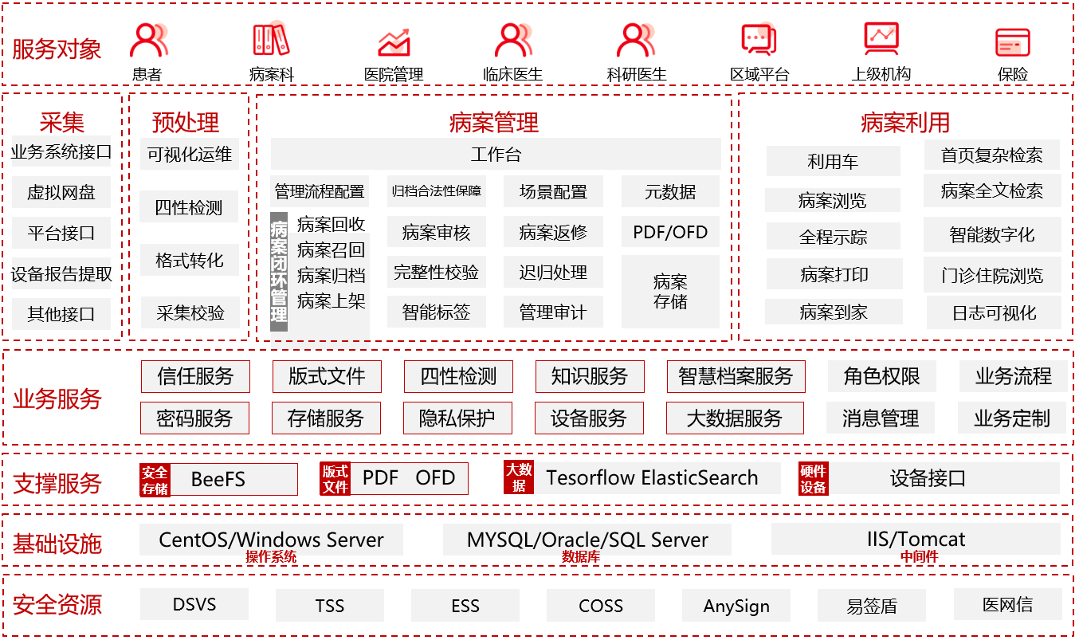
图 2.1-1业务架构图

2.2 功能列表
功能模块 | 功能名称 | 功能参数
可信电子病案管理系统 | 接口服务 | 系统支持实时查看接口运行状态，对采集的每个操作节点都有详细的跟踪记录及问题原因展示。
 | 单机报告归档 | 通过单机报告归档客户端，利用虚拟打印+电子签名技术，实现孤岛系统产生报告自动进行虚拟打印产生病案版式文件并签名，归档到对应的文件服务器中。
 |  | 产生的报告支持采用虚拟网盘的方式，将报告自动同步指定目录的文档。
 | 字典维护 | 通过字典维护，可以对非标准化的数据进行标准对照，从而实现标准化的转化工作。
 | 病案浏览——签名验签信息 | 可以对采集来的数据进行内容校验、签名校验、时间戳校验等校验工作，保障电子病历来源可靠。
 | 病案概况 | 可以按不同的工作分组，为病案科不同的工作人员提供整合的工作台界面，按本人权限显示数据统计报表，工作快捷入口，待处理事项等个人工作概况展现。
 | 病案管理 | 完成病案的采集、校验、回收、质控、编目、归档、上架等医院需求的管理环节的可配置化管理过程。系统可实现个流程环节达到条件后自动进入下一处理环节的流程自动转化功能，并提供流程视图展示。
 |  | 支持通过各种检索条件对病案进行检索查询。
 | 病案归档 | 可以对归档后的病案加盖归档章（支持骑缝章），并记录时间戳，日志信息，从而保障档案归档后的数据合法性。支持出具合法性证明。
 | 后台配置 | 病案流程全程可配置，可以根据医院管理流程或不同的科室要求配置流程方案。
 | 病案回收 | 对于回收的病案进行审核，对传输错误的病案可以进行手动发起重传。
 | 病案退档 | 对不合格的病案科进行返修、退回处理，退回的病案再次上传时会根据需要进行版本控制。
 | 病案标签 | 提供智能标签，标记不同属性的病案。可分为系统标签、个人标签、病案科标签三类标签，服务于后期的病案检索、病案智能分析。
 |  | 对于在病案回收时间节点由于非人为原因无法进行回收的病案（外送检验检查、病理报告等）可由系统标注迟归项。
 | 方案管理 | 可以根据医院及科室的不同配置对应的病案展示顺序、目录树结构、病案打印顺序。满足不同的打印目的可配置不同的打印方案等各种个性化的场景需求。
 | 病案返修 | 质控环节发现问题后可对问题进行记录生成质控报告，通过业务系统对接或在本系统嵌入页面查看的方式，反馈给需要处理的医生。
 | 工作量统计 | 对于病案管理人员的工作量，工作质量，绩效等内容进行统计分析。
 | 我的关注 | 提供个性化服务，医生把感兴趣的病案加入到关注中，使病案成为病案图书馆一下的资料库。最大化的方便医生，统一提交借阅，提高病案利用率。
 | 病案浏览 | 根据权限进行病案浏览，浏览时可采用动态水印、隐私保护、防拷屏、生物识别等安全技术手段进行保护。浏览权限还支持天数设定，到期浏览权限自动回收。
 | 病案借阅 | 系统提供病案借阅功能，医生可以对病案进行科研借阅。
 | 元数据维护 | 系统支持从数据元素到表单到文件级别的多层级元数据维护，支持配置元数据方案。
 |  | 系统支持各种检索等利用模块对于元数据数据的应用需求。
 |  | 系统支持根据不同场景按医院需求进行元数据展示，展示方式可定制。
 | BeeFS安全存储——文件服务器 | 系统支持对数据库的存储、读写等操作进行权限控制，只有获得授权才能访问。
 |  | 系统支持对病案导出导入操作进行严格的控制，并进行审计。
 |  | 系统支持对文档服务器、文件夹、单个文件进行权限控制和安全审计。
 |  | 系统支持对服务器存储状态进行实时监控，提供运维级别的存储监控报表，并对存储状态进行可视化展示。
 |  | 系统支持根据医院需要对文档及数据进行加密，传输过程采用SSL/TLS方式加密。
 |  | 系统支持设置文件的敏感级别，根据配置好的规则进行脱敏显示处理。
 |  | 系统支持数据备份及文档备份机制。
 | 后台接口 | 病案系统通过标准化的电子病案及关键数据的采集接口，与HIS\EMR\LIS\PACS\手麻\血库\护理\ICU\病历等常见医院业务系统完成对接，完成电子病案PDF文件和关键数据的采集。
 |  | 后台接口采集的内容包括电子病案PDF文件、过程签章数据、时间戳签名数据，从而保障电子病历来源可靠，符合法律及规范要求。
 |  | 如果医院在基础字典信息方面，需要从医院的CDR平台获取，我方可以与平台对接以便实现科室、用户等基础字典信息的获取。
 |  | 对于厂商不能提供对接的单机设备，系统支持对其数据或报告进行提取，完成其他业务系统或孤岛系统报告获取。
 |  | 系统支持通过业务系统接口获取病案元数据。
 |  | 系统支持通过业务系统接口获取首页编目数据。
 | 首页编目 | 可以选择性对编目数据通过接口进行接入，形成统一的病案管理。
 |  | 可以对编目按分类，按内容，按文档结构进行展示。
 |  | 对电子病案首页进行全编目，编目后的数据会计入文档编目元数据，便于后期利用，可形成医院对编目的知识方案、知识积累。
 | 复杂检索 | 系统支持根据首页病案元数据进行逻辑组合进行复杂检索功能。
 | 质控规则 | 可对病案规则进行配置，包括配置对应的内容、分值及开关对应的参数。
 |  | 可配置校验规则的分类，支持根据部同场景应用不同的校验规则。
 | 缺项分析 | 支持对病案进行完整性校验，对病案文件总份数、回收份数、回收时间、是否必要文档都已回收等信息并进行自动校验，校验结果可提供报表进行展示。
 | 病案质控 | 可通过首页质控规则对首页数据进行自动质控，生成首页质控报告。
 |  | 可支持双屏浏览病案。
 |  | 可支持病案首页评分。
 |  | 支持对整份病案进行手动批注，高亮标注错误地方，并添加错误描述。
 |  | 支持病案返修流程，医生可查看质控报告。并可支持返修后版本变更。
 | 首页质控统计 | 支持对首页数据完整性，错误内容，科室质量指标等内容进行统计分析。
 | 质控错误排名 | 可生成医院质量报告。
 | 召回审批 | 系统提供病案召回功能并可自动判断是否满足召回条件。支持召回申请、召回日志、版本控制。
 |  | 病案系统可对业务系统发起的召回申请进行召回审批，审批通过后，医生即可进行病案修改，修改后病案系统再次接收，同时增加病案版本。
 | 纸质病案收集 | 纸质病案装订好后，支持整体装箱，每本病历记录具体定位，方便后续查找。
 | 病历打印 | 病案统计科打印病历，支持日常病历打印需求和患者打印服务。
表 2.2-1功能列表

2.3 系统结构
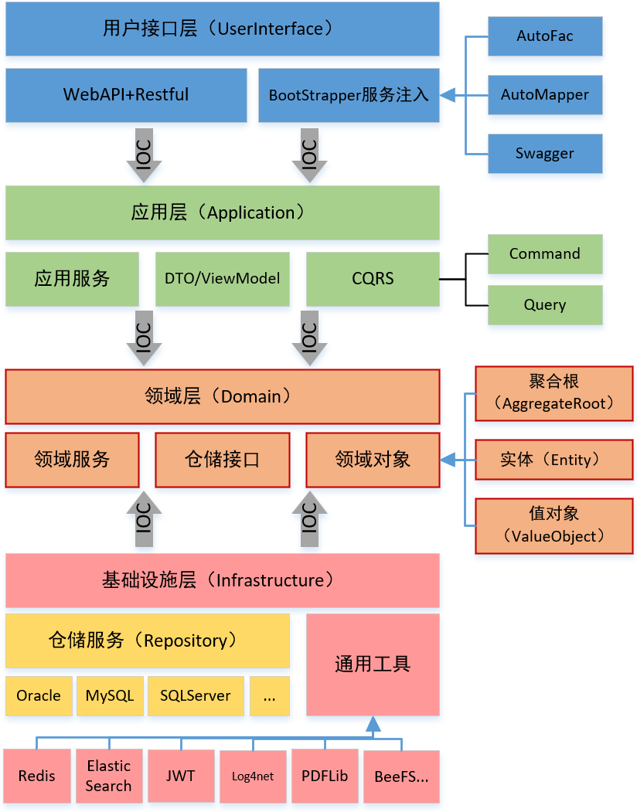
图 2.3-1系统结构图
系统结构说明如下：
（1）用户接口层
负责与用户展示信息和收集用户交互数据，系统前端使用.NET MVC5框架，对外接口使用WebApi+Restful模式，对接三方业务系统进行数据采集。
（2）应用层
应用层（Application）负责三方服务的调用以及对下层跨领域的服务进行组装，负责接入上层的数据传输对象（DTO）以及对下层的领域实体映射后的视图模型（ViewModel）。对于复杂检索及业务处理使用命令/查询职责分离（CQRS）模式，单独抽离出命令服务（Command）及检索服务（Query），提高代码的可读性及可维护性。
（3）领域层
领域层（Domain）包含按照领域边界划分模块后得到的最小的程序单位，包含领域实体类及值类型对象类（Entity/ValueObject），其中由最核心的类作为聚合根统一管理内部实体；仓储接口（Repository Interface）作为仓储层具体实现接口指导；领域服务（Domain Service）负责跨领域的实体以及仓储服务交互。聚合根可随着业务的扩大可由快速提升为独立项目。不属于同一聚合的实体通过无状态的领域服务进行处理，领域模型未引用其他三方的库，保持基础业务独立纯净，只包含业务规则，做到了代码的高内聚，低耦合。
（4）基础设施层
该层包括公司内DSVS、PDF、TSS及相关组件，各基础组件的业务功能描述如下：
DSVS：提供签名验签等业务功能；
PDF：提供PDF签章服务；
TSS: 提供时间戳服务；
以及三方开源组件：Redis缓存服务，MyBatis.NET数据库ORM映射，ElasticSearch检索服务等。

3.功能设计说明

3.1 接口服务

3.1.1 功能说明
系统支持实时查看接口运行状态，对采集的每个操作节点都有详细的跟踪记录及问题原因展示。
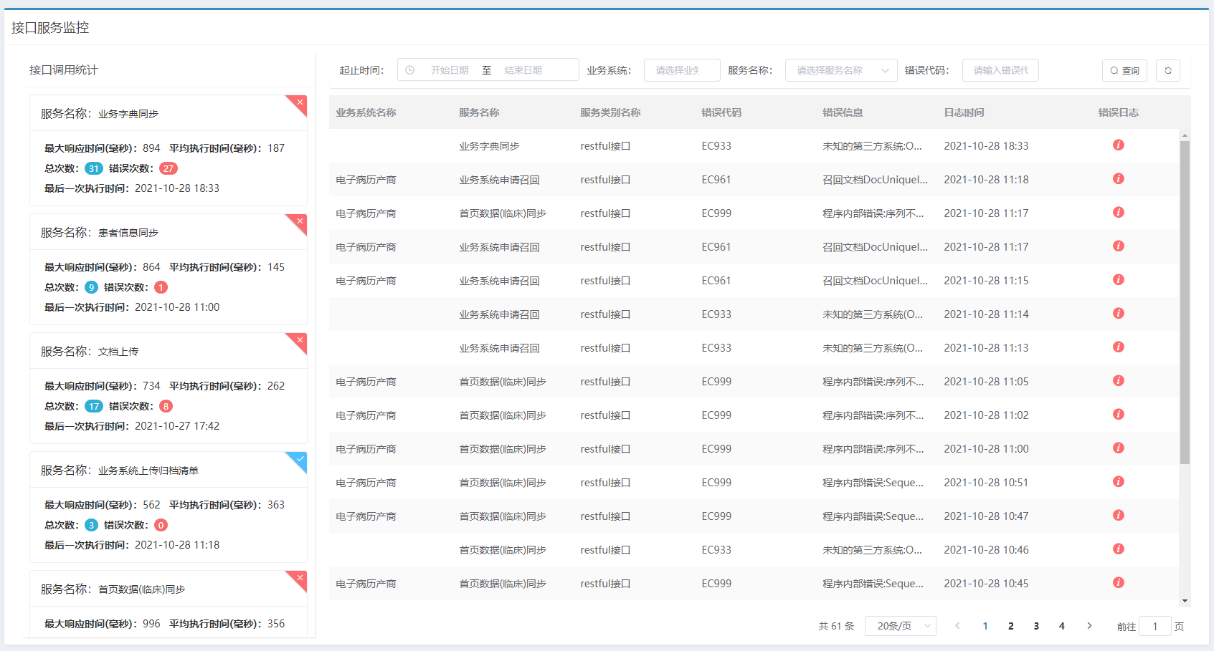
图 3-1接口服务

3.1.2 模块业务流程说明
病案采集过程即为接口的频繁调用过程，接口服务可以实时查看接口调用情况，对于接口成功调用或是失败错误详情都可以清晰查看，以便进行接口服务监控和处理。

3.2 单机报告归档

3.2.1 功能说明
通过单机报告归档客户端，利用虚拟打印+电子签名技术，实现孤岛系统产生报告自动进行虚拟打印产生病案版式文件并签名，归档到对应的文件服务器中。
产生的报告支持采用虚拟网盘的方式，将报告自动同步指定目录的文档。

3.2.2 模块业务流程说明
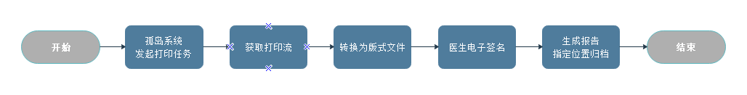
图 3-2单机报告归档流程图
1、单机系统生成报告后，在打印报告时，发起虚拟打印任务。
2、虚拟打印机监控打印任务，获取打印流。
3、虚拟打印机进行虚拟打印任务并生成PDF格式的病案文件。
4、可根据医院需求对虚拟打印的报告进行报告生成人员的数字证书签名。确保其有效性及保护文件不被篡改。
5、报告生成人员可对生成的元数据进行审核，修改及补录。确认无误后将形成的数据通过xml的格式上传到病案归档系统中，记入对应的元数据序列进行保存。

3.3 字典维护

3.3.1 功能说明
通过字典维护，可以对非标准化的数据进行标准对照，从而实现标准化的转化工作。
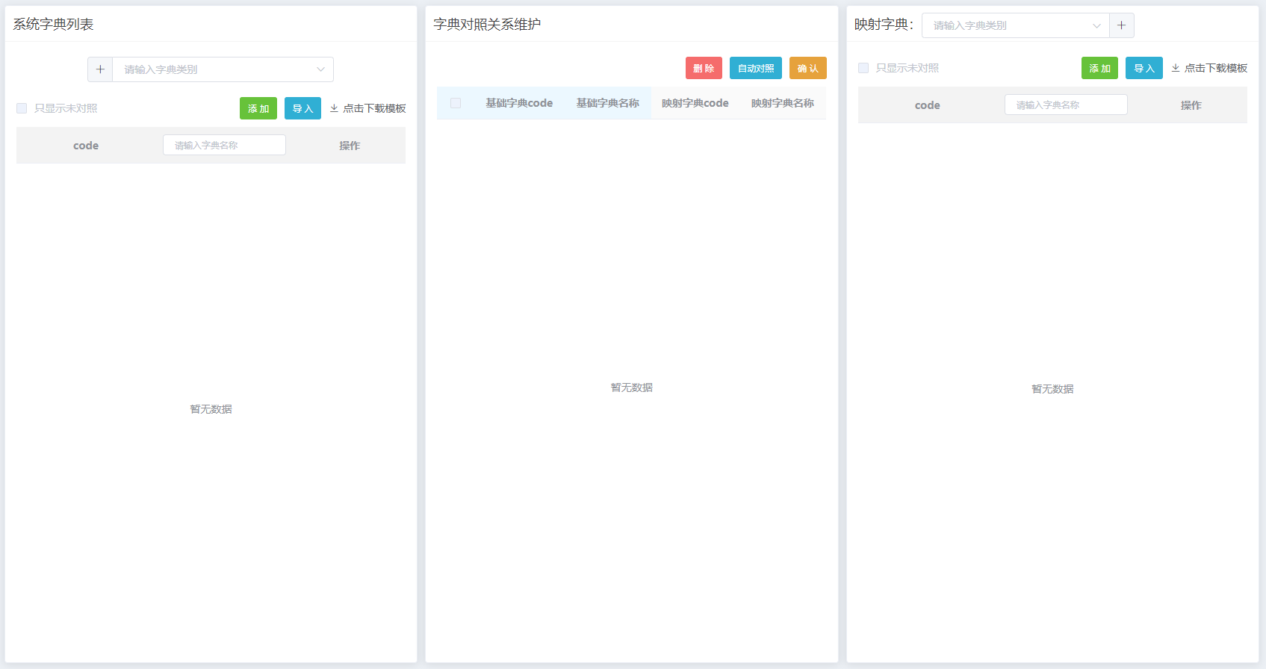
图 3-3字典维护

3.3.2 模块业务流程说明
字典维护配置界面，配置不同字典的转换对照关系。系统在采集数据后，会对采集到的数据依据维护好的转换对照关系对数据进行数据转换，以便形成标准化数据，方便后续利用。

3.4 病案浏览——签名验签信息

3.4.1 功能说明
可以对采集来的数据进行内容校验、签名校验、时间戳校验等校验工作，保障电子病历来源可靠。
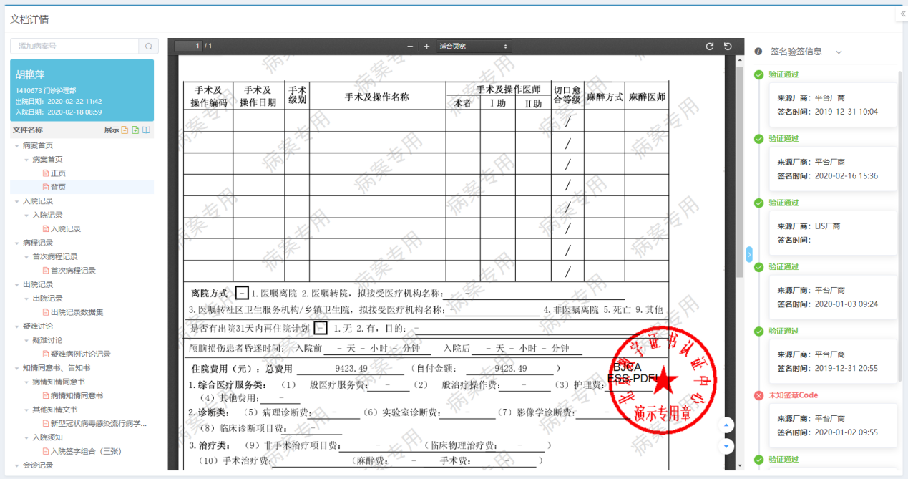
图 3-4签名验签

3.4.2 模块业务流程说明
病历采集过程中，对病历过程签名数据、时间戳数据一并做采集，采集完成后可对采集内容做检验，通过校验内容数据和文件比对，确保文件采集完整。通过签名校验和时间戳校验，确保病历未被篡改，保障电子病历来源可靠。

3.5 病案概况

3.5.1 功能说明
可以按不同的工作分组，为病案科不同的工作人员提供整合的工作台界面，按本人权限显示数据统计报表，工作快捷入口，待处理事项等个人工作概况展现。
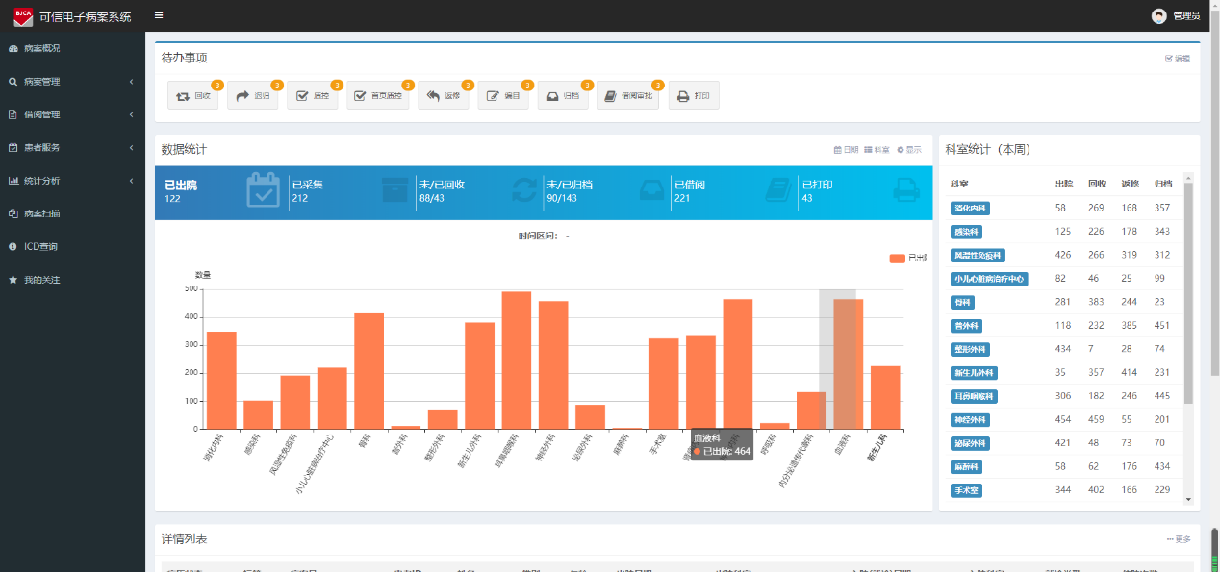
图 3-5病案概况

3.5.2 模块业务流程说明
用户进入系统后，首页即为病案概况，展示病历归档流程各环节的病案数据，例如病历采集数量、回收数量、质控数量、归档数量等。
病案概况也展示登录用户的待办事项处理列表，点击待办事项可以快速调转到对应的病案管理数据列表，方便用户快速工作。

3.6 病案管理

3.6.1 功能说明
完成病案的采集、校验、回收、质控、编目、归档、上架等医院需求的管理环节的可配置化管理过程。系统可实现个流程环节达到条件后自动进入下一处理环节的流程自动转化功能，并提供流程视图展示。
支持通过各种检索条件对病案进行检索查询。
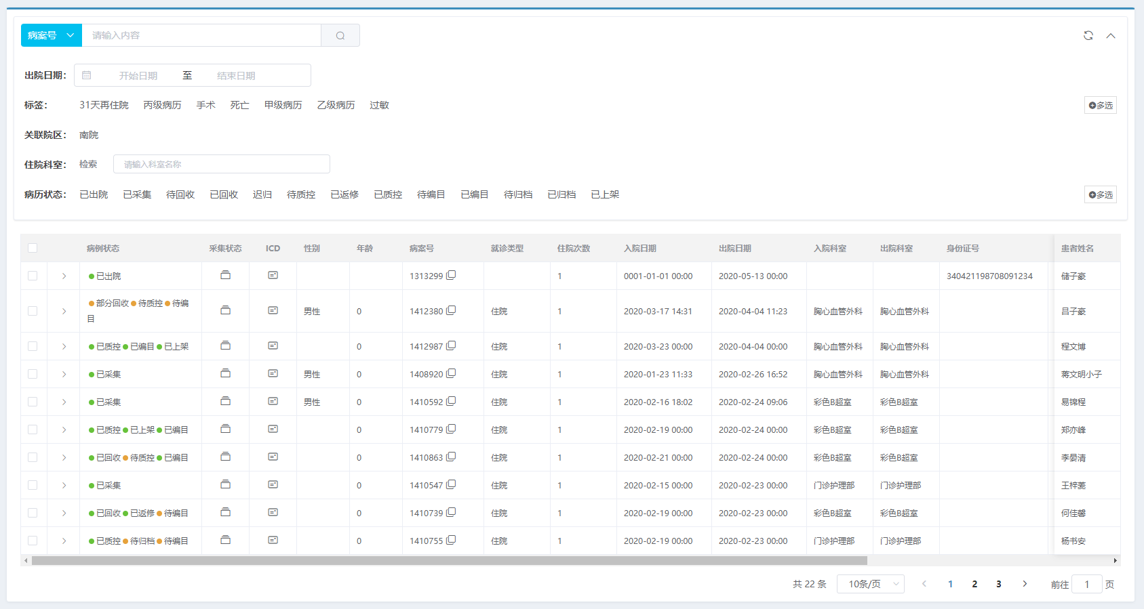
图 3-6病案管理

3.6.2 模块业务流程说明
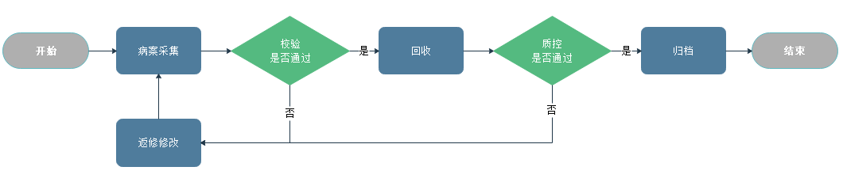
图 3-7病案管理流程图
系统对病案数据及病历文书进行采集。
用户对采集的病案内容进行校验，如果通过则操作病案回收，如不通过则退回修改。
用户对回收的病历进行质控，质控通过则操作归档，如不通过则返修修改。
退回修改的病历经修改后会再次采集，直至通过审核进行归档。

3.6.3 模块/类设计
病案管理查询检索调用EpisodeQueryAppService（就诊检索应用服务），提供检索相关字典信息，检索实现使用CQRS模式（Query部分），由EpisodeQueryHandler处理检索条件组合，使用RestfulAPI调用ElasticSearch检索服务，返回检索就诊列表。

3.6.4 运行设计
图 3-8病案管理运行设计图

3.7 病案归档

3.7.1 功能说明
可以对归档后的病案加盖归档章（支持骑缝章），并记录时间戳，日志信息，从而保障档案归档后的数据合法性。支持出具合法性证明。
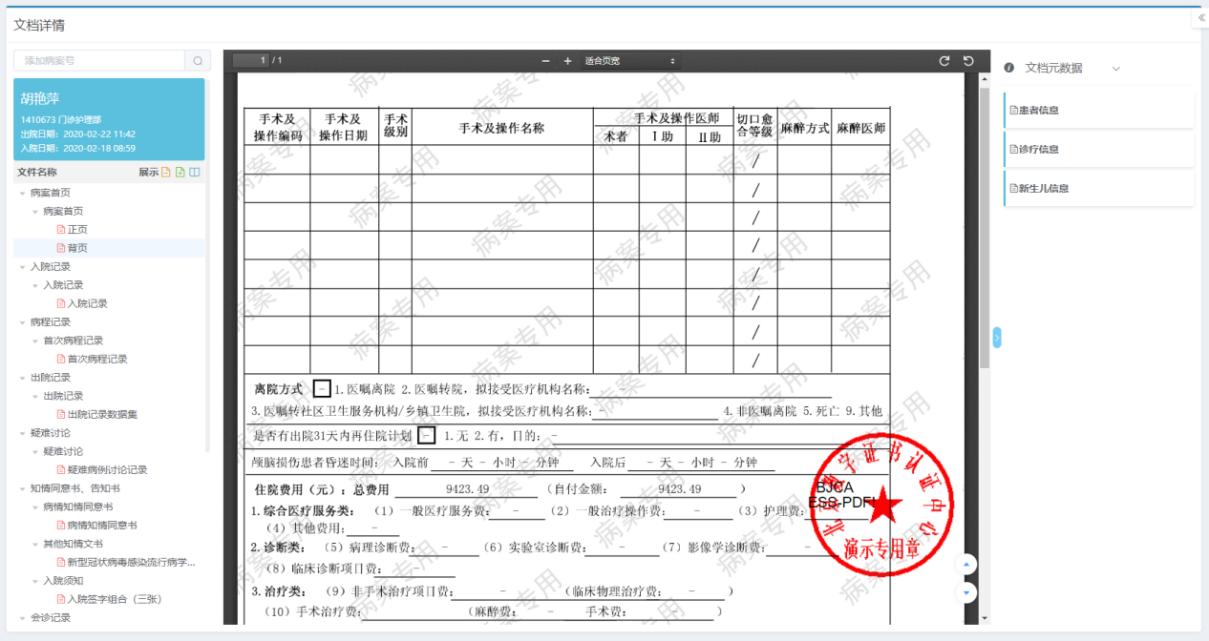
图 3-9病案归档签章效果

3.7.2 模块业务流程说明
质控通过的病案，用户会操作病案归档。当操作归档时，系统会调用PDF签章服务器对病案加盖归档专用章，也可支持时间戳记录。通过此手段进一步保护病案的合法合规性。

3.7.3 模块/类设计
所属就诊流程管理模块，由EpisodeWorkFlowFactory生成EpisodeArchiveAppService（归档应用服务）完成归档操作，修改就诊状态，完成归档后记录流程操作日志。

3.7.4 运行设计
图 3-10病案归档运行设计图

3.8 后台配置

3.8.1 功能说明
病案流程全程可配置，可以根据医院管理流程或不同的科室要求配置流程方案。
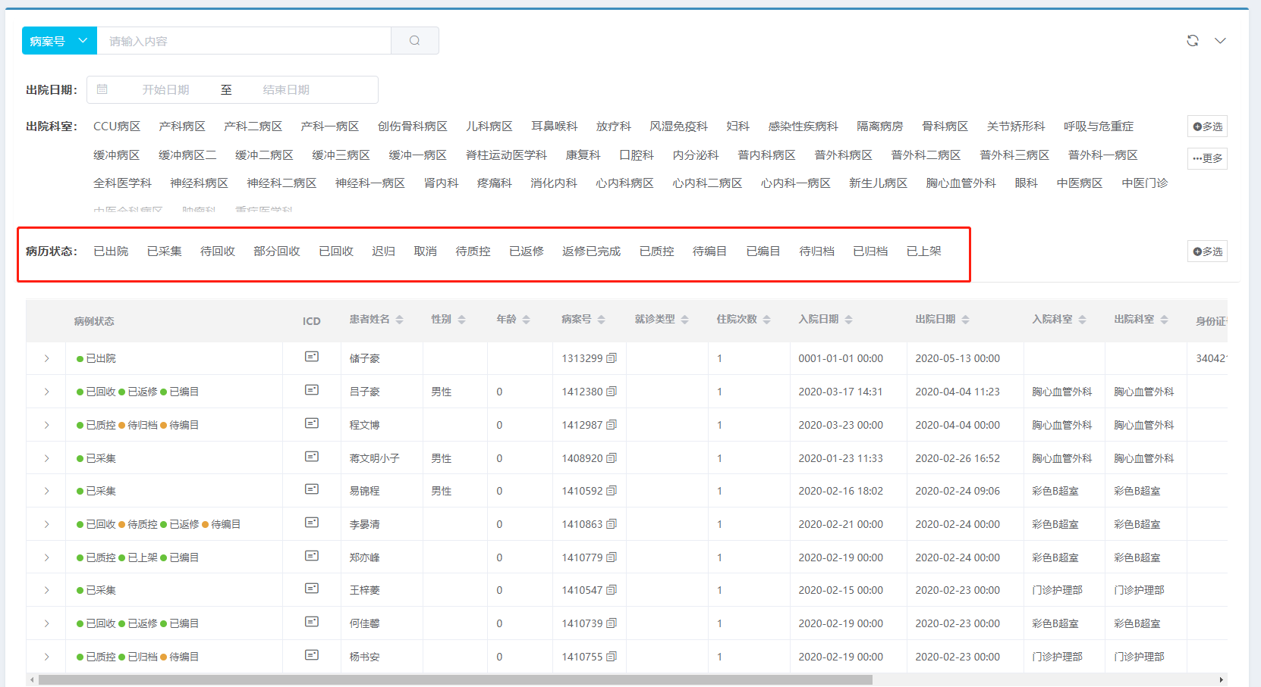
图 3-11病案流程管理流转

3.8.2 模块业务流程说明
病案管理流程可以通过后台进行配置，包括病案状态流转和当前状态可以进行的操作。如采集校验通过后，病案状态自动由“已采集”变更为“待回收”，待回收的病案可以操作【回收】，操作后病案状态变更为“已回收”，“已回收”的病案可以操作【质控】，质控通过则病案状态变更为“已质控”，“已质控”的病案可以操作【归档】。

3.9 病案回收

3.9.1 功能说明
对于回收的病案进行审核，对传输错误的病案可以进行手动发起重传。
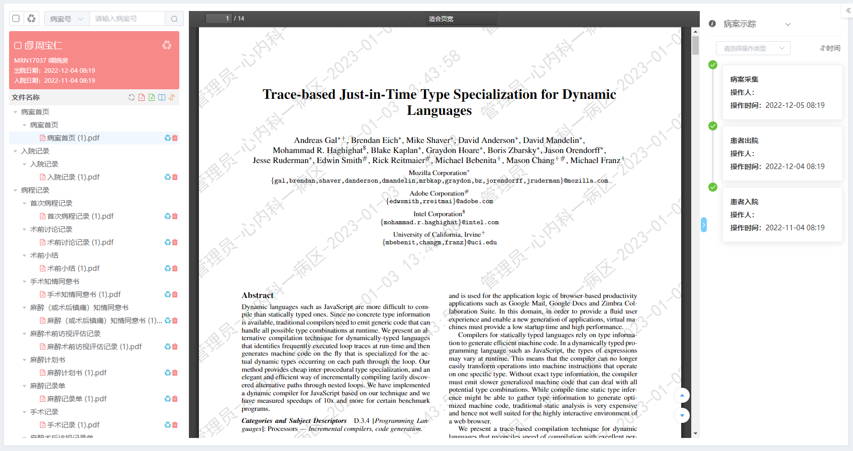
图 3-12病案回收

3.9.2 模块业务流程说明
对病案状态为“待回收”的病案可以进行浏览审核。
审核通过，则可以操作【回收】，如有缺失，则可以点击【重新采集】，调用接口发起重传，重传完成后，病案完成采集工作，通常会补齐缺失病案，方便用户进行确认。

3.9.3 模块/类设计
所属就诊流程管理模块，由EpisodeWorkFlowFactory生成EpisodeRetrieveAppService（回收应用服务）完成回收操作，完成后由Edoc服务完成文档存储，根据文档回收完整度修改就诊状态，记录流程操作日志。

3.9.4 运行设计
图 3-14病案回收运行设计图

3.10 病案退档

3.10.1 功能说明
对不合格的病案科进行返修、退回处理，退回的病案再次上传时会根据需要进行版本控制。
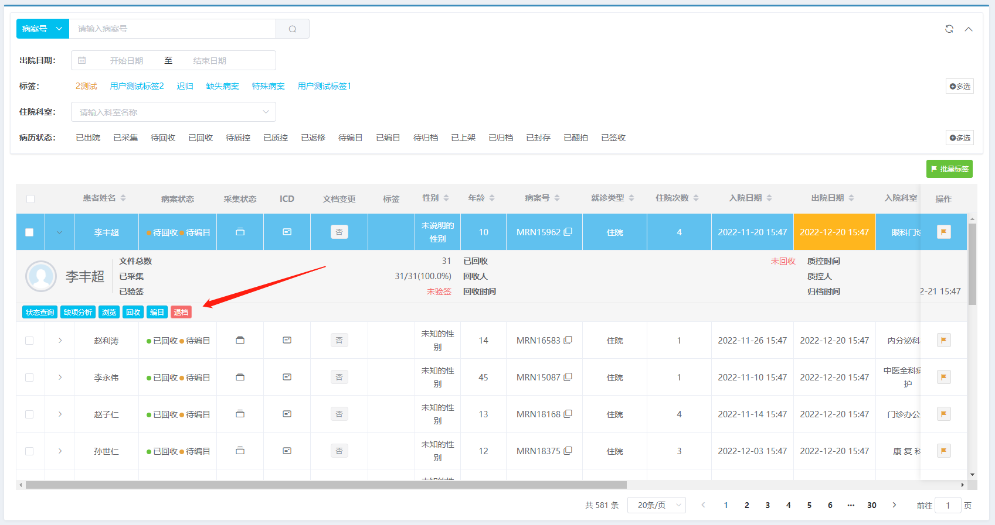
图 3-15病案退档

3.10.2 模块业务流程说明
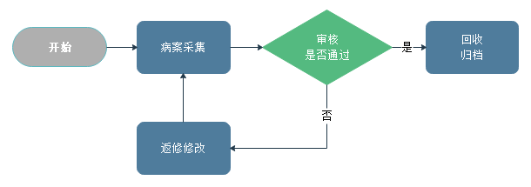
图 3-16病案退档流程图
用户对病案进行审核，不合格的病案可以操作返修，病案便通过接口进行退回修改。
修改后的病案会再次采集进行审核。
审核通过的病案可以往后流转，进行回收归档。

3.11 病案标签

3.11.1 功能说明
提供智能标签，标记不同属性的病案。可分为系统标签、个人标签、病案科标签三类标签，服务于后期的病案检索、病案智能分析。
对于在病案回收时间节点由于非人为原因无法进行回收的病案（外送检验检查、病理报告等）可由系统标注迟归项。
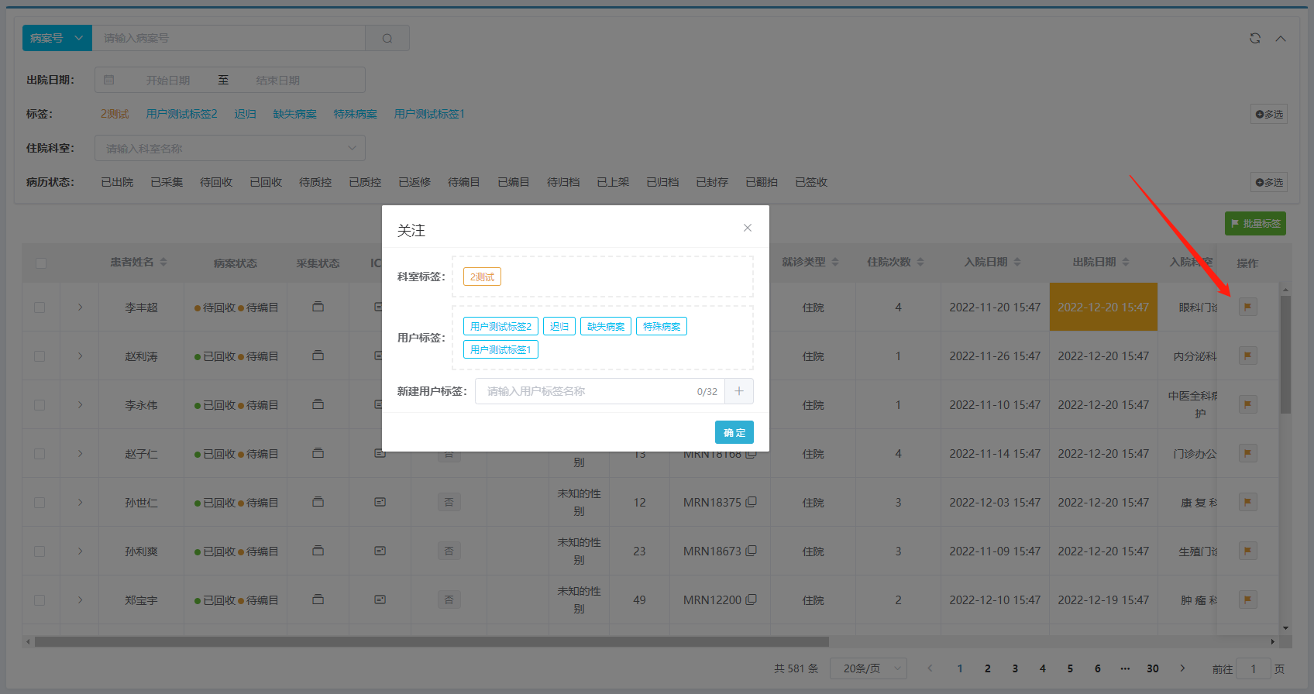
图 3-17病案标签

3.11.2 模块业务流程说明
用户可以操作病案标签，对指定病案打上选择的标签。
标签分为多种标签，如个人标签、科室标签。个人标签仅对用户个人可见。而科室标签则对用户所在科室全部用户可见，方便大家协同办公。
病案标签可用于病案管理工作，如病案回收环节，存在病理报告这些需要检测时间，无法立即归档的报告文书，可以标记迟归，不影响病案正常回收归档工作。

3.12 方案管理

3.12.1 功能说明
可以根据医院及科室的不同配置对应的病案展示顺序、目录树结构、病案打印顺序。满足不同的打印目的可配置不同的打印方案等各种个性化的场景需求。
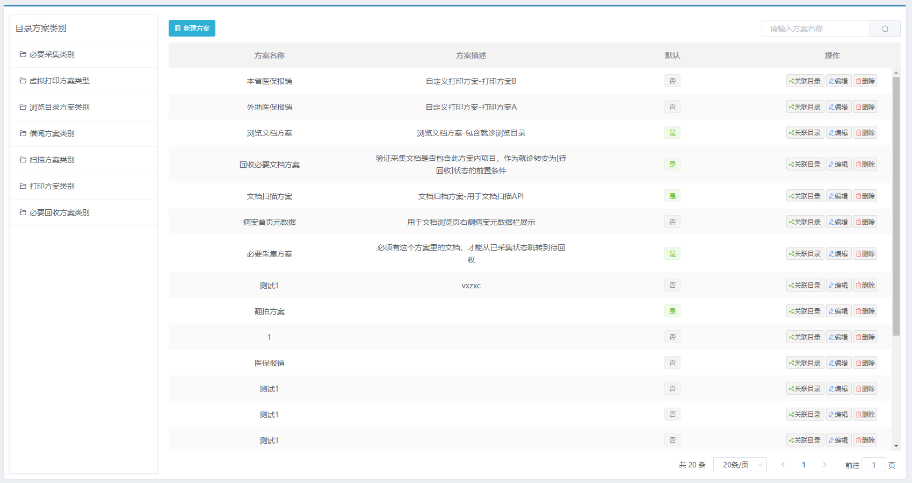
图 3-18方案管理

3.12.2 模块业务流程说明
方案管理涉及多方面配置管理工作。
通过浏览目录方案管理，可以配置病案展示的树结构目录顺序，方便用户清晰浏览病案。
通过病案打印方案管理，可以配置多种打印方案，支持病案打印环节，勾选指定方案实现快速勾选病案文书项目的目的。
通过病案借阅方案管理，可以配置多种借阅方案，支持病案借阅环节，勾选指定方案实现快速勾选病案文书项目的目的。

3.13 病案返修

3.13.1 功能说明
质控环节发现问题后可对问题进行记录生成质控报告，通过业务系统对接或在本系统嵌入页面查看的方式，反馈给需要处理的医生。
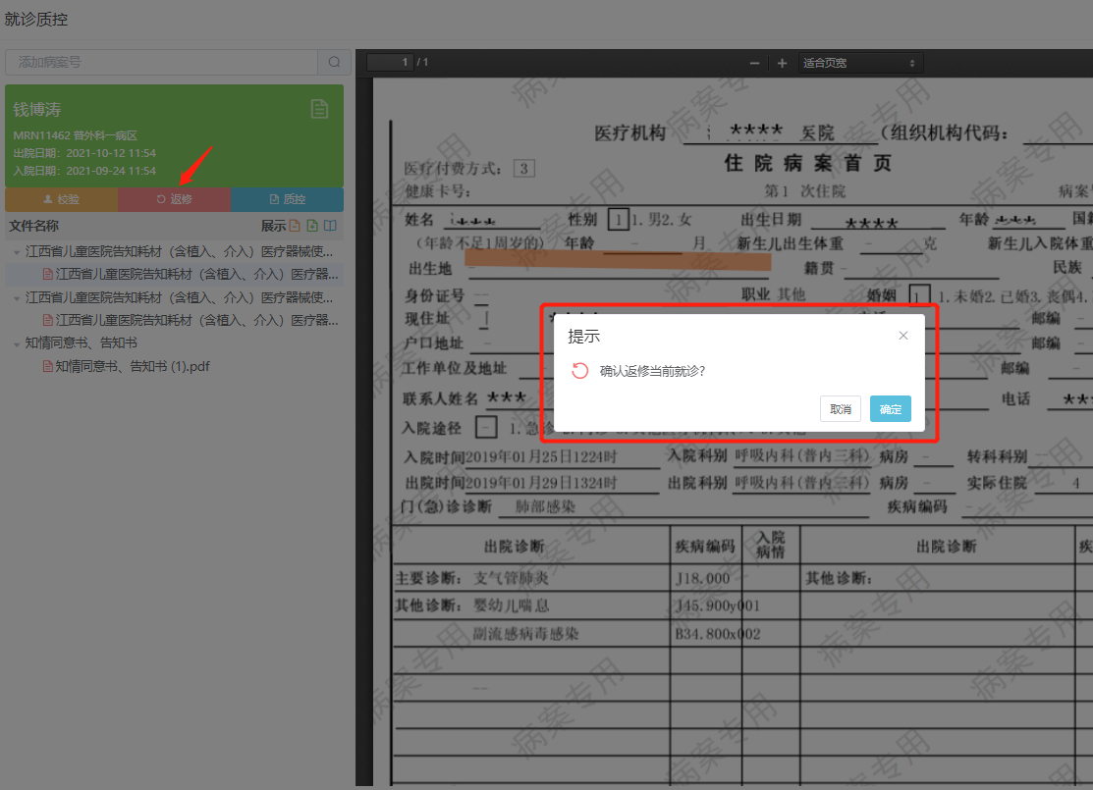
图 3-19病案返修

3.13.2 模块业务流程说明
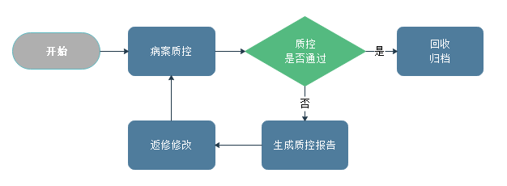
图 3-20病案返修流程图
用户对病案进行质控，质控不通过的病案可以操作返修，返修前会生成质控报告。
质控报告会跟随返修返给临床医生，医生参照质控报告对病案进行修改，修改后的病案会再次采集进行质控。
质控通过的病案可以往后流转，进行回收归档。

3.13.3 模块/类设计
所属就诊流程管理模块，由EpisodeWorkFlowFactory生成EpisodeQualifyAppService（质控应用服务）完成质控通过/返修操作，同时记录质控通过/返修后的相关流程操作日志。

3.13.4 运行设计
图 3-21病案返修运行设计图

3.14 工作量统计

3.14.1 功能说明
对于病案管理人员的工作量，工作质量，绩效等内容进行统计分析。
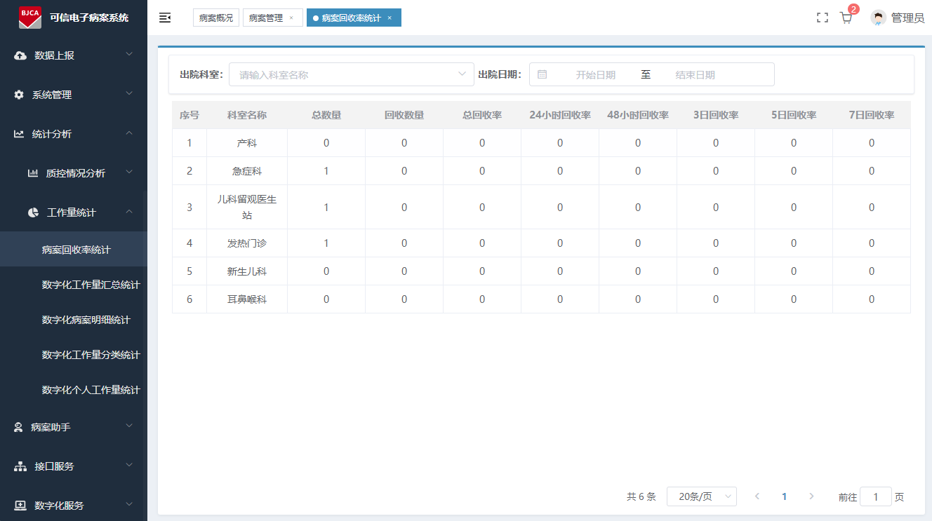
图 3-22工作量统计

3.14.2 模块业务流程说明
系统提供了工作量统计报表供用户使用，用户可以通过工作量统计报表查看病案回收率统计情况，也可以查看病案数字化翻拍的工作汇总，进行工作绩效管理工作。

3.15 我的关注

3.15.1 功能说明
提供个性化服务，医生把感兴趣的病案加入到关注中，使病案成为病案图书馆一下的资料库。最大化的方便医生，统一提交借阅，提高病案利用率。
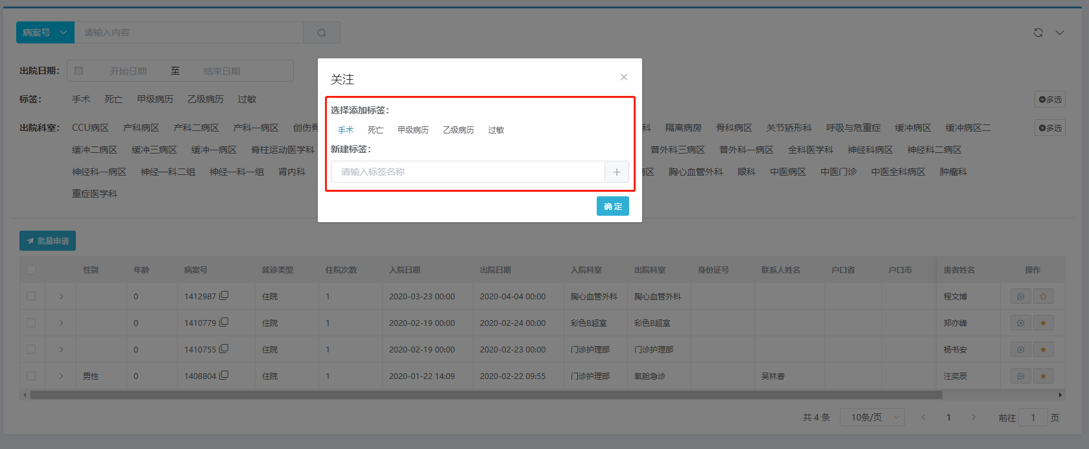
图 3-23我的关注

3.15.2 模块业务流程说明
用户在借阅申请界面可以操作【关注】，把感兴趣的病案加入我的关注列表。在我的关注列表内便可以浏览到所有加关注的病案，方便用户后续对病案进行统一借阅，提高利用率。

3.15.3 模块/类设计
我的关注为独立模块，调用FollowService（关注服务类）以及EpisodeService（就诊服务类）和TagService（标签服务类），展示已关注就诊列表，并进行关注/取消，添加标签操作。

3.15.4 运行设计
图 3-24我的关注运行设计图

3.16 病案浏览

3.16.1 功能说明
根据权限进行病案浏览，浏览时可采用动态水印、隐私保护、防拷屏、生物识别等安全技术手段进行保护。浏览权限还支持天数设定，到期浏览权限自动回收。
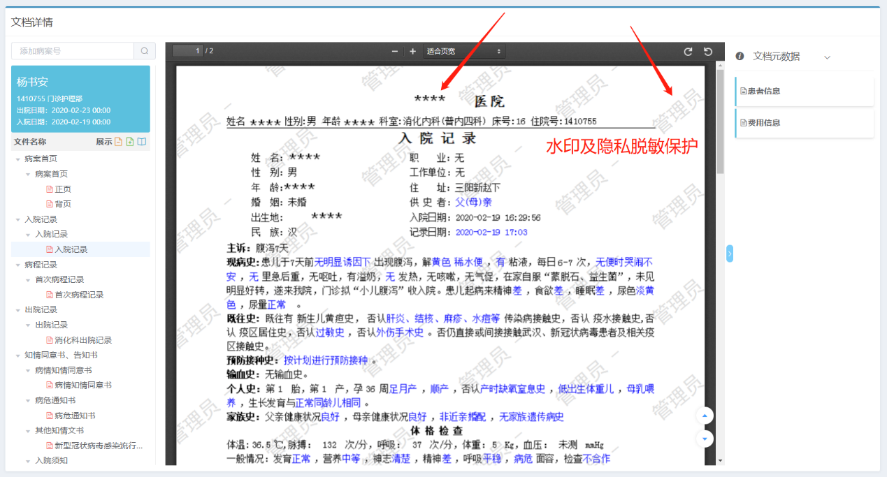
图 3-25病案浏览

3.16.2 模块业务流程说明
用户查询到病案后，可以操作【浏览】对病案详情进行浏览查看。
病案浏览界面包含病案的PDF文书和病案元数据。浏览页包含预先设置好的动态水印，浏览内容也会根据配置加载隐私保护项目进一步保护患者隐私。
通过病案借阅进行浏览时，会依据病案的时效性判断病案是否可被浏览，超过时限后，病案会自动归还，不可再被浏览。如需再次浏览，则需要再次发起借阅流程。

3.16.3 模块/类设计
病案浏览模块由就诊模块，目录方案模块，文档模块，元数据模块以及签名模块组成。
调用EpisodeAppService（就诊应用服务）关联就诊信息+已设定的目录方案+就诊文档，完成文档目录组合。点击浏览后由EpisodeDocumentAppService（就诊文档应用服务）调用BeeFS的文档存储服务，返回文档数据流进行pdf展示，同时请求文档的元数据及签名数据进行返回。

3.16.4 运行设计
图 3-26病案浏览运行设计图

3.17 病案借阅

3.17.1 功能说明
系统提供病案借阅功能，医生可以对病案进行科研借阅。
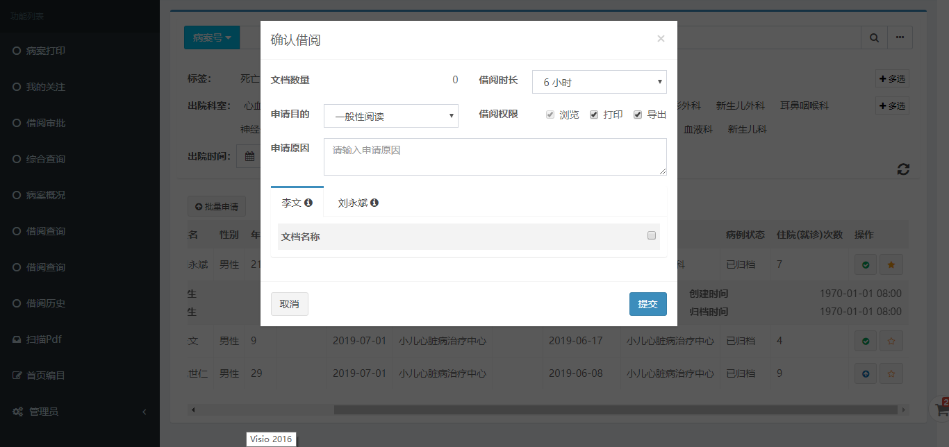
图 3-27病案借阅

3.17.2 模块业务流程说明
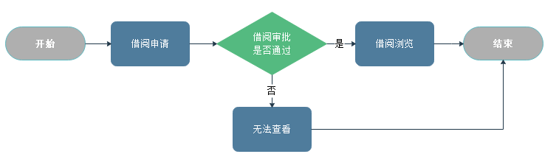
图 3-28病案借阅流程图
医生对需要借阅的病案发起借阅申请。
借阅申请需要病案科指定人员进行审批。
审批通过后，申请的医生可以对借阅的病案进行浏览。
审批被驳回后，申请的医生则没有权限浏览此病案。

3.17.3 模块/类设计
由借阅申请应用服务（BorrowApplicationAppService）获取借阅申请列表以及具体申请单的申请信息。提交审批信息后将对借阅申请单类（BorrowApplication）实体创建对应审批信息类（BorrowApproval）实体，同时调用借阅申请领域服务（BorrowApplicationService）更新借阅申请单的状态以及具体审批信息。

3.17.4 运行设计
图 3-29病案借阅运行设计图
审批人检索全部借阅申请，调用QueryApplications，由BorrowApplicationAppService调用QueryBorrowApplications获取全院的借阅申请单ApplicationList，最终返回视图对象ApplicationListVO。
审批人选择单个申请单，查看申请单内容后确认通过（可选择性编辑部分申请项，比如申请时长和具体文档），调用CreateBorrowApprovalInfo，传参Approval信息，由BorrowApplicationAppService调用CreateBorrowApproval方法，保存审批结果，返回带有审批信息的借阅视图对象BorrowApplicationVO。
审批人选择单个申请单执行RejectBorrowApplication，驳回申请人的借阅申请，流程同上，传参Approval对象内部的IsApproved参数改为false表示驳回。

3.18 元数据维护

3.18.1 功能说明
系统支持从数据元素到表单到文件级别的多层级元数据维护，支持配置元数据方案。
系统支持各种检索等利用模块对于元数据数据的应用需求。
系统支持根据不同场景按医院需求进行元数据展示，展示方式可定制。
系统支持通过业务系统接口获取病案元数据，也支持手工录入。
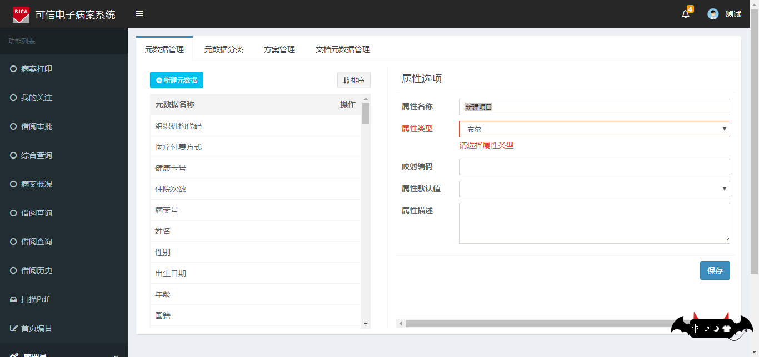
图 3-30元数据维护

3.18.2 模块业务流程说明
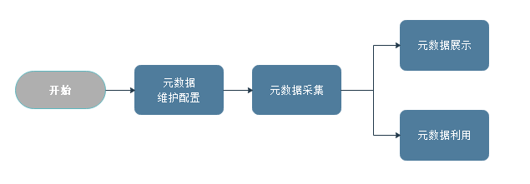
图 3-31元数据维护流程图
用户对元数据类别、内容、方案进行多层级配置维护。
系统通过数据录入、数据接口等方案对元数据进行采集。
采集的元数据会依据配置方案进行展示及利用。

3.18.3 模块/类设计
所属元数据管理模块，调用MetaSchemeAppService（元数据方案应用服务），实现元数据的维护管理。

3.18.4 运行设计
图 3-32元数据维护运行设计图

3.19 BeeFS安全存储——文件服务器

3.19.1 功能说明
系统支持对数据库的存储、读写等操作进行权限控制，只有获得授权才能访问。
系统支持对病案导出导入操作进行严格的控制，并进行审计。
系统支持对文档服务器、文件夹、单个文件进行权限控制和安全审计。
系统支持对服务器存储状态进行实时监控，提供运维级别的存储监控报表，并对存储状态进行可视化展示。
系统支持根据医院需要对文档及数据进行加密，传输过程采用SSL/TLS方式加密。
系统支持设置文件的敏感级别，根据配置好的规则进行脱敏显示处理。
系统支持数据备份及文档备份机制。

3.19.2 模块业务流程说明
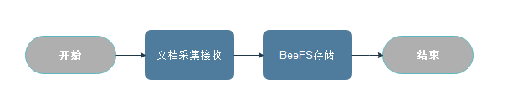
图 3-33安全存储流程图
病案系统除了传统的对数据进行存储的数据库外，还需要对大量文件进行存储。
本系统采用自主研发BeeFs的存储技术，采用分布式的部署方式，存储大量文件(>10亿）,快速访问文件(<0.1s)。安全存储具有如下特点：
安全存储：文件分块、分片，逐块加密；
多数据中心、机架支持：在文件复制策略上，支持DC、Rack进行复制的策略；
海量小文件、快：专注于海量小文件，亿级文件数量的支持；
易运维：自动卷文件平衡、自修复、全量备份、增量备份、自动清理、告警集成；
性能优化：支持不同磁盘类型（HDD、SSD、NVME），极小文件直接存Filer等；
易用性：REST接口标准，S3API、SDK等，多平台部署、单进程/集群部署、一键部署。

3.20 后台接口

3.20.1 功能说明
病案系统通过标准化的电子病案及关键数据的采集接口，与HIS\EMR\LIS\PACS\手麻\血库\护理\ICU\病历等常见医院业务系统完成对接，完成电子病案PDF文件和关键数据的采集。
后台接口采集的内容包括电子病案PDF文件、过程签章数据、时间戳签名数据，从而保障电子病历来源可靠，符合法律及规范要求。
如果医院在基础字典信息方面，需要从医院的CDR平台获取，我方可以与平台对接以便实现科室、用户等基础字典信息的获取。
对于厂商不能提供对接的单机设备，系统支持对其数据或报告进行提取，完成其他业务系统或孤岛系统报告获取。
系统支持通过业务系统接口获取病案元数据。
系统支持通过业务系统接口获取首页编目数据。

3.20.2 模块业务流程说明
图 3-34 HIS/EMR归档接口调用流程图
图 3-35医技系统归档接口调用流程图

3.20.3 基础字典同步

3.20.3.1 功能说明
医院信息平台向可信电子病案系统，同步基础字典数据。主要包含科室、病区、职工信息。

3.20.3.2 模块/类设计
SyncDic，基础字典同步类。
方法：SaveDictionary(string request)
请求参数：
参数名 | 类型 | 是否必填 | 说明
request | string | 是 | 约定xml格式数据
表 3-1 基础字典同步请求参数表
响应结果：
参数名 | 类型 | 是否必填 | 说明
response | string | 是 | 约定xml格式数据
表 3-2 基础字典同步响应结果表

3.20.3.3 运行设计
图 3-36 基础字典同步运行设计图
医院信息平台调用可信电子病案系统接口，采用http的post方法，推送基础字典信息。
可信电子病案管理系统，处理接收到的字典数据。
可信电子病案管理系统向医院信息平台返回处理结果。

3.20.4 患者信息同步

3.20.4.1 功能说明
当患者入院及出院后，医院信息平台向可信电子病案系统，同步患者入院或出院信息。

3.20.4.2 模块/类设计
SyncPatient，患者信息同步类。
方法：SavePatient(string request)
请求参数：
参数名 | 类型 | 是否必填 | 说明
request | string | 是 | 约定xml格式数据
表 3-3 患者信息同步请求参数表
响应结果：
参数名 | 类型 | 是否必填 | 说明
response | string | 是 | 约定xml格式数据
表 3-4 患者信息同步响应结果表

3.20.4.3 运行设计
图 3-37 患者信息同步运行设计图
医院信息平台调用可信电子病案系统接口，采用http的post方法，推送患者信息。
可信电子病案管理系统，处理接收到的患者信息数据。
可信电子病案管理系统向医院信息平台返回处理结果。

3.20.5 操作通知同步

3.20.5.1 功能说明
当病历提交或科室质控后，医院信息平台向可信电子病案系统，同步操作通知信息。
当可信电子病案系统收到病历提交或科室质控通知后，向其他需要归档业务系统同步通知归档信息。
同步召回、返修、封存等操作通知。

3.20.5.2 模块/类设计
OperationNotice，操作通知同步类。
方法：OperationNotice(string request)
请求参数：
参数名 | 类型 | 是否必填 | 说明
request | string | 是 | 约定xml格式数据
表 3-5 操作通知同步请求参数表
响应结果：
参数名 | 类型 | 是否必填 | 说明
response | string | 是 | 约定xml格式数据
表 3-6 操作通知同步响应结果表

3.20.5.3 运行设计
图 3-38操作通知同步运行设计图
医院信息平台调用可信电子病案系统接口，采用http的post方法，推送操作通知信息。
可信电子病案管理系统，处理接收到的操作通知信息数据。
可信电子病案管理系统向医院信息平台返回处理结果。

3.20.6 上传归档病案

3.20.6.1 功能说明
医院信息平台将需要归档的病历生成PDF版式文件，将病历中的过程签名信息生成xml格式文件，通过ftp/http/共享路径等方式，向可信电子病案系统同步文档数据及位置信息。

3.20.6.2 模块/类设计
AnnounceUpload，上传归档病案类。
方法：AnnounceArchive(string request)
请求参数：
参数名 | 类型 | 是否必填 | 说明
request | string | 是 | 约定xml格式数据
表 3-7 上传归档病案请求参数表
响应结果：
参数名 | 类型 | 是否必填 | 说明
response | string | 是 | 约定xml格式数据
表 3-8 上传归档病案响应结果表

3.20.6.3 运行设计
图 3-39上传归档病案运行设计图
医院信息平台，向约定路径，推送患者病历pdf文档及过程签名数据。
文档推送成功后，医院信息平台调用可信电子病案系统接口，采用http的post方法，推送文档数据及位置。
可信电子病案管理系统，处理接收到的文档数据及位置信息。
可信电子病案系统获取pdf文档信息，并处理保存。
可信电子病案管理系统向医院信息平台返回处理结果。

3.20.7 上传单个归档报告（可选）

3.20.7.1 功能说明
当患者诊疗过程中，产生报告后，医院信息平台将需要归档的报告生成PDF版式文件，将报告中的过程签名信息生成xml格式文件，通过ftp/http/共享路径等方式，向可信电子病案系统同步文档数据及位置信息。
该接口未可选接口，主要用于医技系统，单个上传报告文件。当患者住院期间报告需要及时归档时，需要实现该接口。

3.20.7.2 模块/类设计
UploadArchive，上传单个归档报告类。
方法：UploadArchive(string request)
请求参数：
参数名 | 类型 | 是否必填 | 说明
request | string | 是 | 约定xml格式数据
表 3-9 上传单个归档报告请求参数表
响应结果：
参数名 | 类型 | 是否必填 | 说明
response | string | 是 | 约定xml格式数据
表 3-10 上传单个归档报告响应结果表

3.20.7.3 运行设计
图 3-40 上传单个归档报告运行设计图
医院信息平台，向约定路径，推送患者病历pdf文档及过程签名数据。
文档推送成功后，医院信息平台调用可信电子病案系统接口，采用http的post方法，推送文档数据及位置。
可信电子病案管理系统，处理接收到的文档数据及位置信息。
可信电子病案系统获取pdf文档信息，并处理保存。
可信电子病案管理系统向医院信息平台返回处理结果。

3.20.8 病案首页同步

3.20.8.1 功能说明
当医生完成病案首页书写并提交后，医院信息平台向可信电子病案系统，同步病案首页数据。

3.20.8.2 模块/类设计
SyncFrontPage，病案首页同步类。
方法：SaveFrontPageData(string request)
请求参数：
参数名 | 类型 | 是否必填 | 说明
request | string | 是 | 约定xml格式数据
表 3-11 病案首页同步请求参数表
响应结果：
参数名 | 类型 | 是否必填 | 说明
response | string | 是 | 约定xml格式数据
表 3-12 病案首页同步响应结果表

3.20.8.3 运行设计
图 3-41病案首页同步运行设计图
医院信息平台调用可信电子病案系统接口，采用http的post方法，推送病案首页数据。
可信电子病案管理系统，处理接收到的病案首页数据。
可信电子病案管理系统向医院信息平台返回处理结果。

3.21 首页编目

3.21.1 功能说明
可以选择性对编目数据通过接口进行接入，形成统一的病案管理。
可以对编目按分类，按内容，按文档结构进行展示。
对电子病案首页进行全编目，编目后的数据会计入文档编目元数据，便于后期利用，可形成医院对编目的知识方案、知识积累。
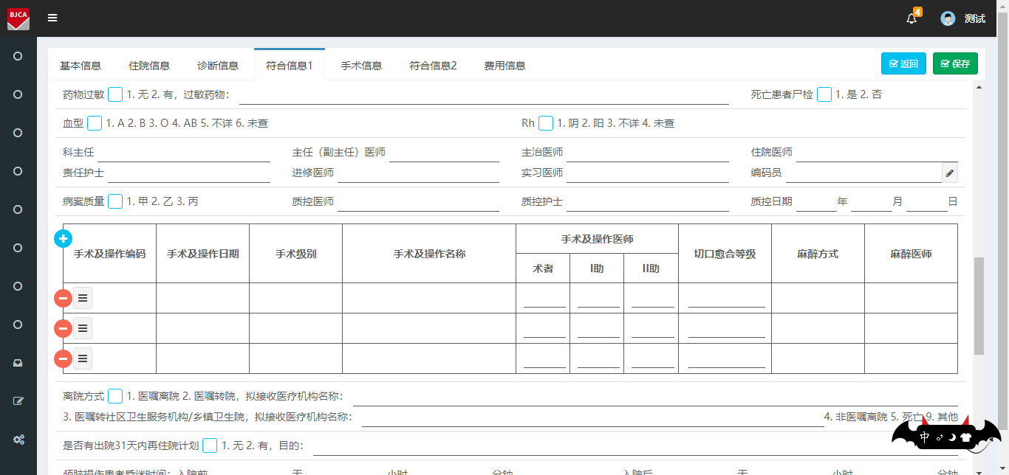
图 3-42首页编目

3.21.2 模块业务流程说明
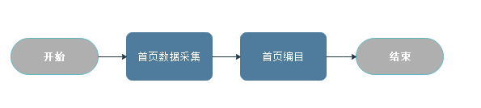
图 3-43首页编目流程图
根据医院对编目的范围要求不同，将首页编目分为基本信息、住院信息、诊断信息、符合信息1、手术信息、符合信息2、费用信息等，每个模块可以根据需要进行加载。系统获取病案首页数据后可对病案首页信息进行编目。

3.21.3 模块/类设计
所属就诊流程管理模块，由EpisodeWorkFlowFactory生成EpisodeCatalogAppService（编目应用服务）完成编目操作，更新首页编目数据信息，完成编目后记录流程操作日志。

3.21.4 运行设计
图 3-44首页编目运行设计图

3.22 复杂检索

3.22.1 功能说明
系统支持根据首页病案元数据进行逻辑组合进行复杂检索功能。
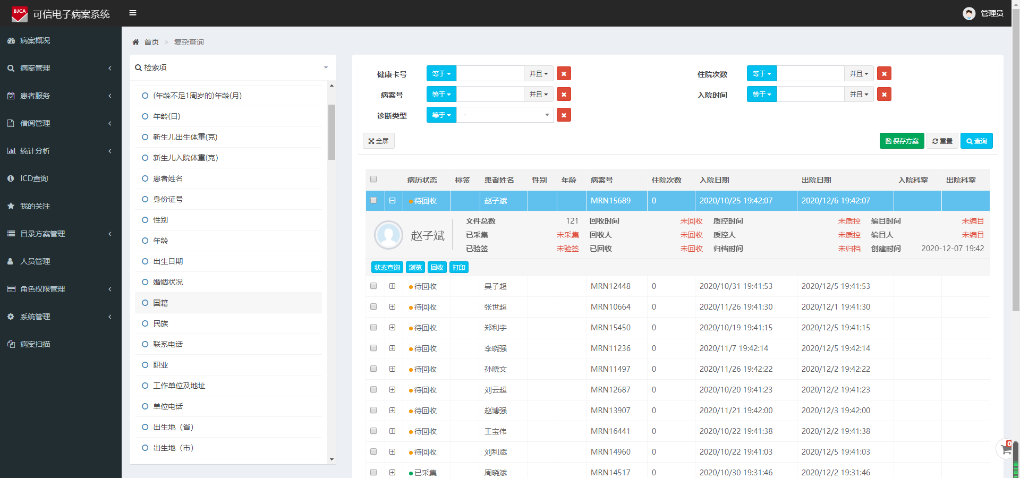
图 3-45复杂检索

3.22.2 模块业务流程说明
系统支持基于首页数据的高级检索功能。可以自定义要查询的条件，支持档案号、质控级别、科室、医生、患者、出院时间、ICD、智能标签和所处状态等的多条件复杂逻辑关系组合搜索。支持指定病案目录、元数据等的多条件混合搜索，支持结果中再搜索。

3.22.3 模块/类设计
复杂查询模块调用EpisodeQueryAppService（就诊检索应用服务），提供全首页检索条件、分组以及自定义方案，检索实现使用CQRS模式（Query部分），由EpisodeQueryHandler处理检索条件组合，使用RestfulAPI调用ElasticSearch检索服务，返回检索就诊列表。

3.22.4 运行设计
图 3-46复杂查询运行设计图

3.23 质控规则

3.23.1 功能说明
可对病案规则进行配置，包括配置对应的内容、分值及开关对应的参数。
可配置校验规则的分类，支持根据部同场景应用不同的校验规则。
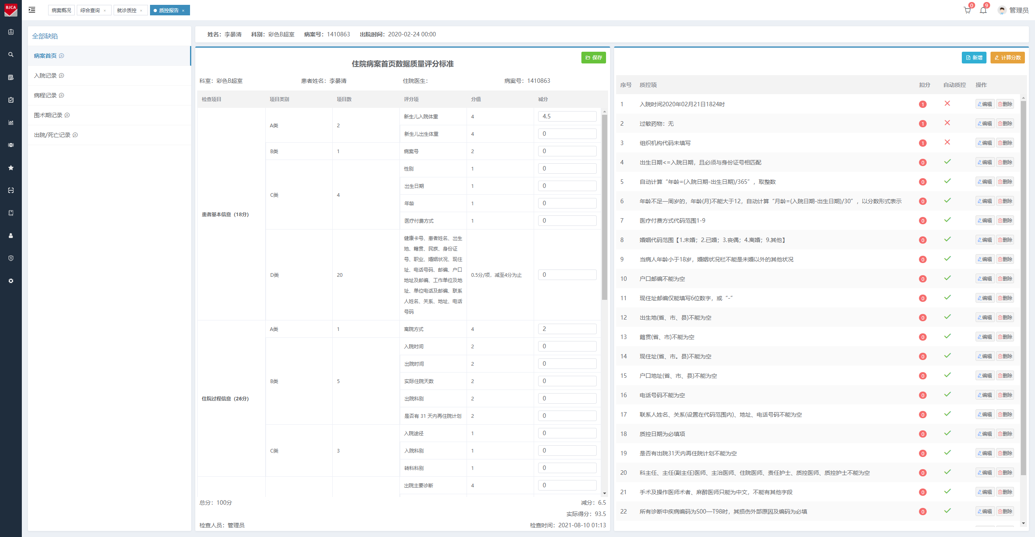
图 3-47质控规则

3.23.2 模块业务流程说明
进行病案质控前，系统维护人员对病案质控规则进行配置，设计对应的内容、分值及开关对应的参数。

3.23.3 模块/类设计
所属质控规则模块，调用质控校验服务QCRuleValidationAppService，获取质控规则后对首页数据进行逐条校验，返回校验问题项列表，同时写入校验记录。

3.23.4 运行设计
图 3-48质控规则运行设计图

3.24 缺项分析

3.24.1 功能说明
支持对病案进行完整性校验，对病案文件总份数、回收份数、回收时间、是否必要文档都已回收等信息并进行自动校验，校验结果可提供报表进行展示。
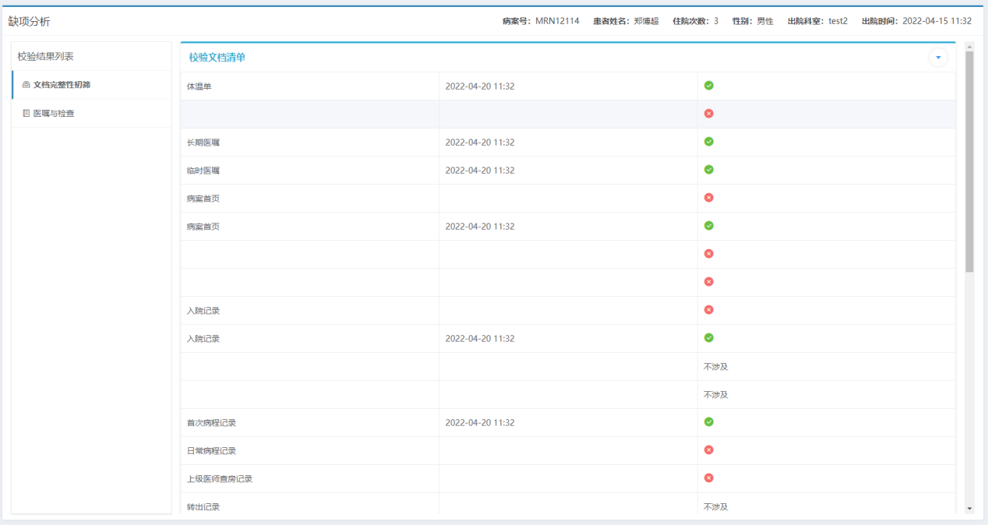
图 3-49缺项分析

3.24.2 模块业务流程说明
系统支持病案必归档清单维护，系统针对自动对病案必归档项目进行完整性校验。校验结果以列表形式清晰展示，医生可以清楚看到病案确实项目。完整性校验通过后进入回收阶段。

3.25 病案质控

3.25.1 功能说明
可通过首页质控规则对首页数据进行自动质控，生成首页质控报告。
可支持双屏浏览病案。
可支持病案首页评分。
支持对整份病案进行手动批注，高亮标注错误地方，并添加错误描述。
支持病案返修流程，医生可查看质控报告。并可支持返修后版本变更。
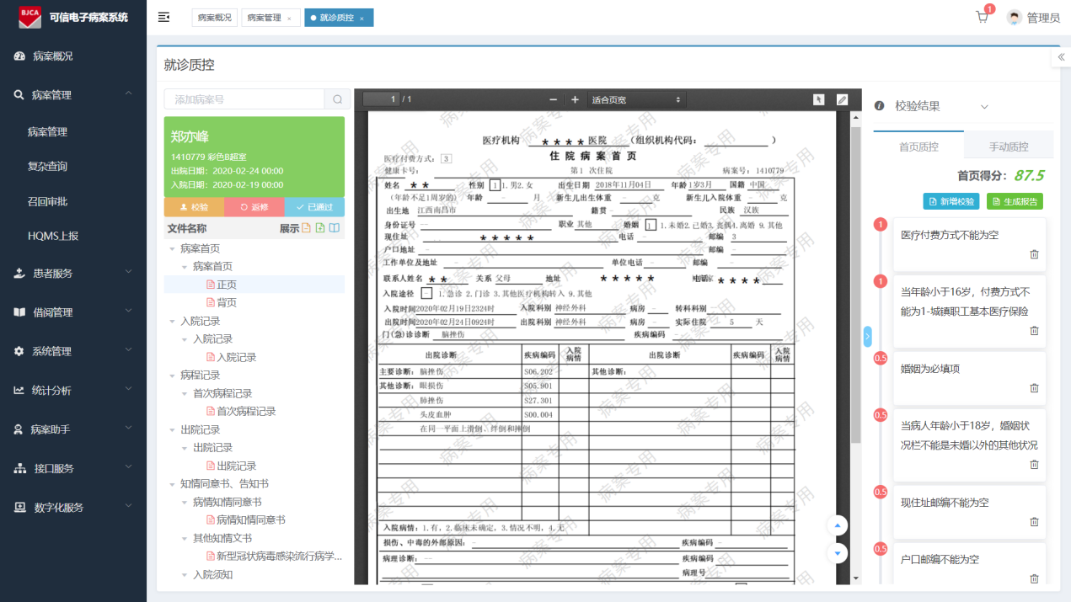
图 3-50首页自动质控
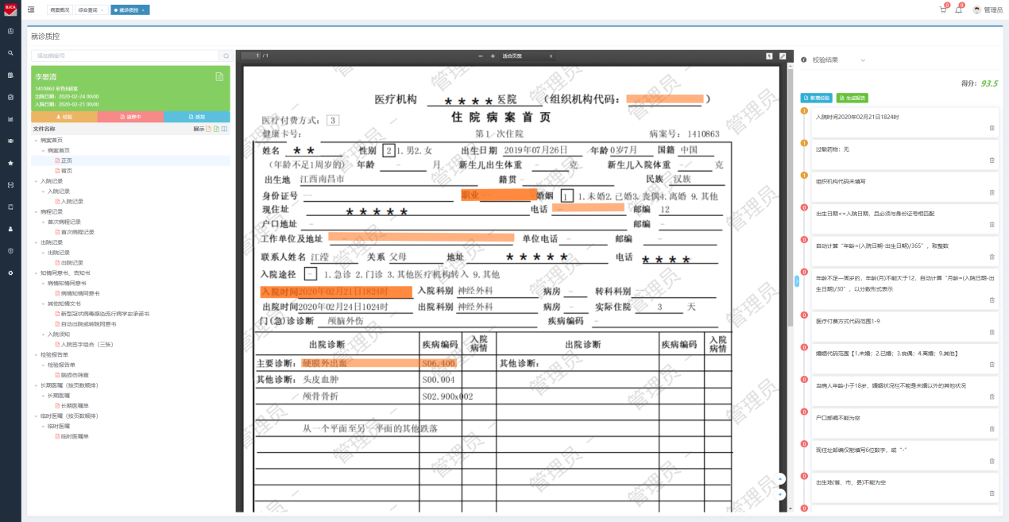
图 3-51病案手动质控

图 3-52质控报告

3.25.2 模块业务流程说明
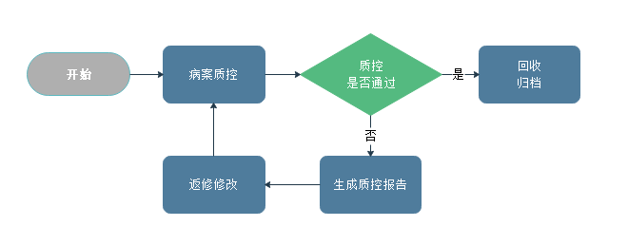
图 3-53病案质控流程图
终末质控人员可以对归档的病案进行浏览，对首页数据进行质控，对整份病案文书采用PDF批注的形式在文档上标注需要修改或删除的内容，系统根据标注生成质控消息，通过接口方式传递给业务系统。病案负责人员可根据消息提示进行修改。修改后的病案再次提交时，系统会进行版本控制，并可比对版本信息。

3.25.3 模块/类设计
所属就诊流程管理模块，由EpisodeWorkFlowFactory生成EpisodeQualifyAppService（质控应用服务）完成质控通过/返修操作，同时记录质控通过/返修后的相关流程操作日志。

3.25.4 运行设计
图 3-54病案质控运行设计图

3.26 首页质控统计

3.26.1 功能说明
支持对首页数据完整性，错误内容，科室质量指标等内容进行统计分析。
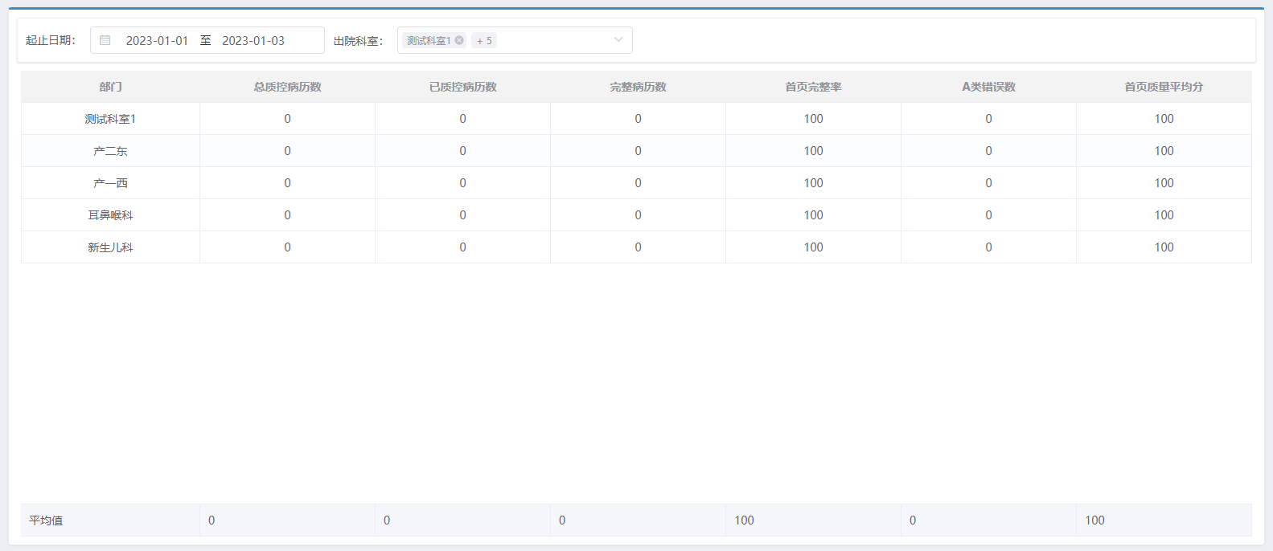
图 3-55首页质控统计

3.26.2 模块业务流程说明
系统实时统计当前病案质控情况，包括总病案数量、已质控病案数量、完整病例数、首页完整率、A类错误率、首页质控平均分等指标。

3.27 质控错误排名

3.27.1 功能说明
可生成医院质量报告。
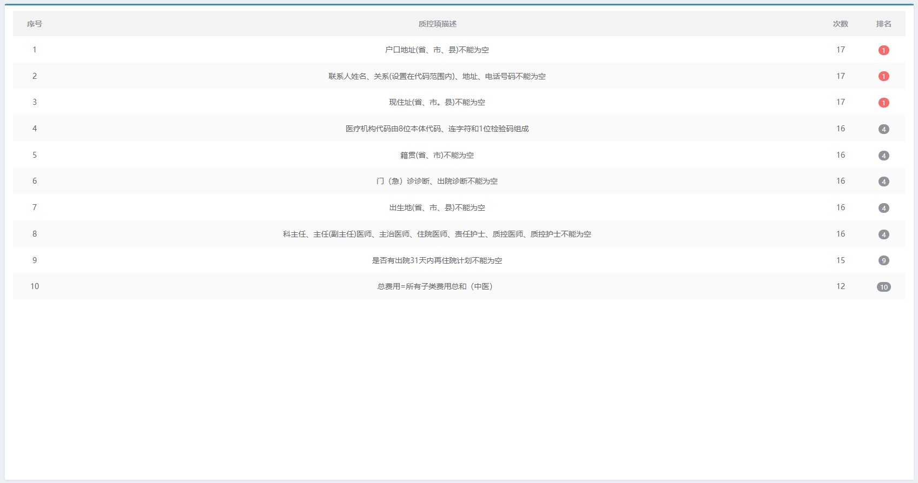
图 3-55质控错误排名

3.27.2 模块业务流程说明
在首页质控后，系统收集首页质控数据，统计质控错误项排名，生成病案质控质量报告。

3.28 召回审批

3.28.1 功能说明
系统提供病案召回功能并可自动判断是否满足召回条件。支持召回申请、召回日志、版本控制。
病案系统可对业务系统发起的召回申请进行召回审批，审批通过后，医生即可进行病案修改，修改后病案系统再次接收，同时增加病案版本。
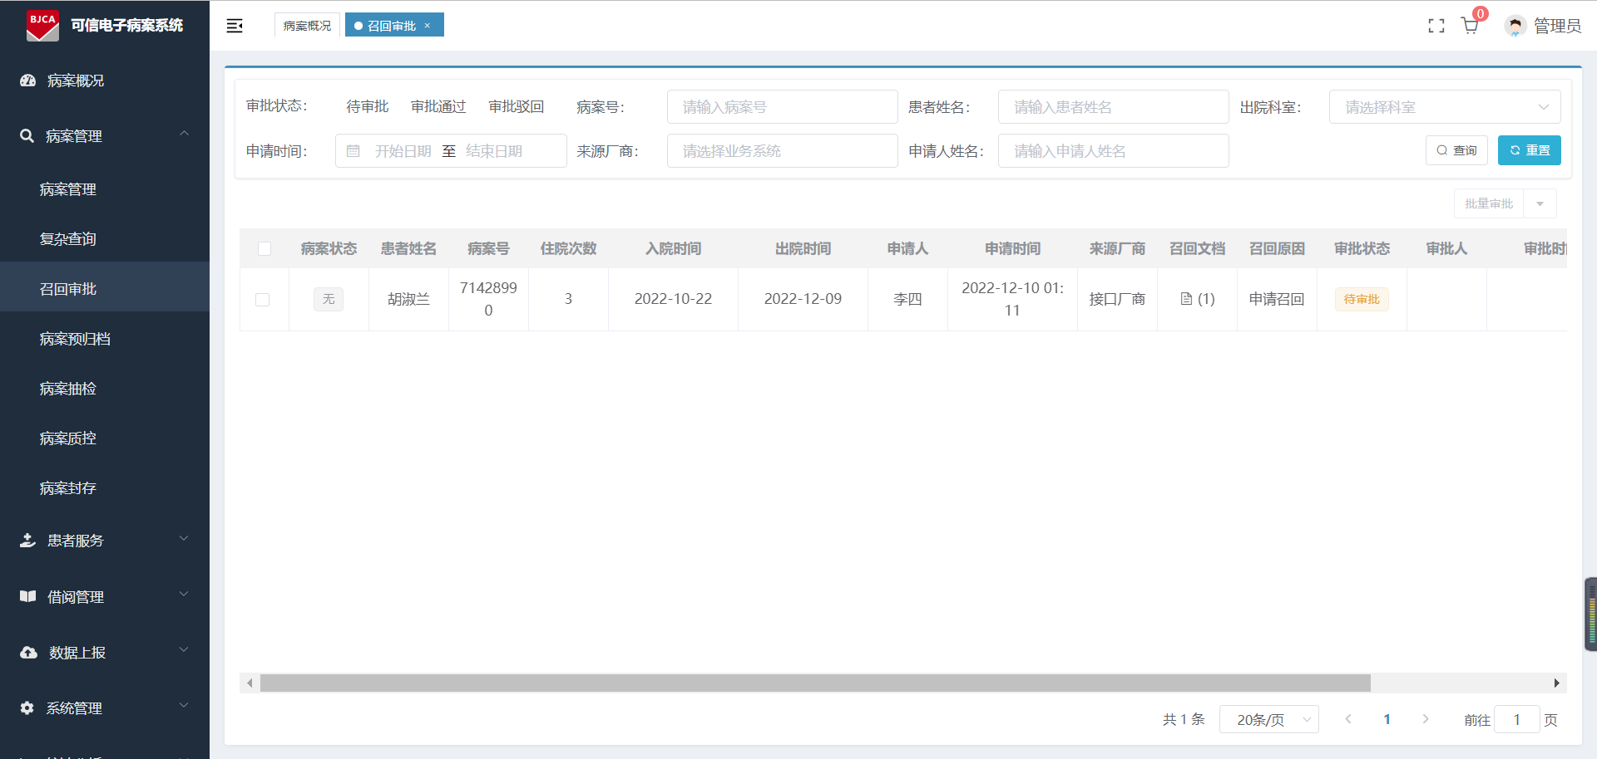
图 3-56召回审批

3.28.2 模块业务流程说明
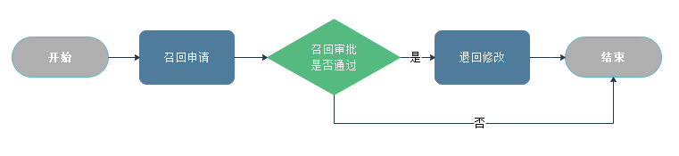
图 3-57召回审批流程图
病案系统提供病案召回功能，当医生主动发现病案问题，可向病案系统发起病案召回申请，当发起召回后，需进行病案召回审批，审批通过后，医生即可进行病案修改，修改后病案系统再次接收，同时增加病案版本。

3.29 纸质病案收集

3.29.1 功能说明
纸质病案装订好后，支持整体装箱，每本病历记录具体定位，方便后续查找。
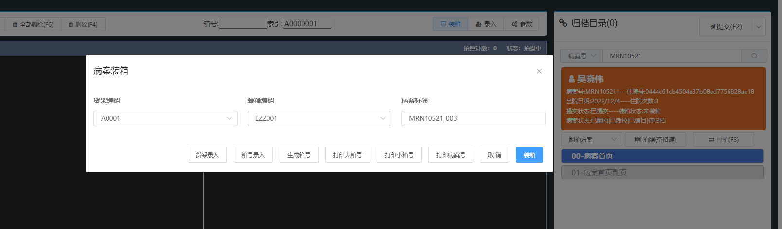
图 3-58病案装箱

3.29.2 模块业务流程说明
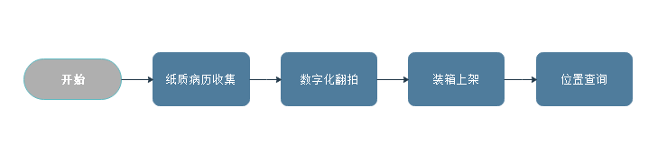
图 3-59纸质病案收集流程图
纸质归档病案装订后，进行整体病案装箱操作，记录每本病历位置并完成上架；上架后的病案，可进行病案后续的查找利用等操作。

3.30 病历打印

3.30.1 功能说明
病案统计科打印病历，支持日常病历打印需求和患者打印服务。
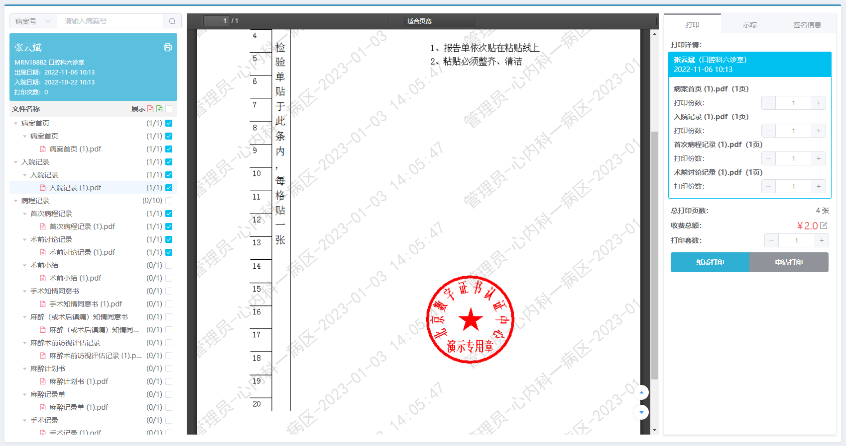
图 3-60病历打印

3.30.2 模块业务流程说明
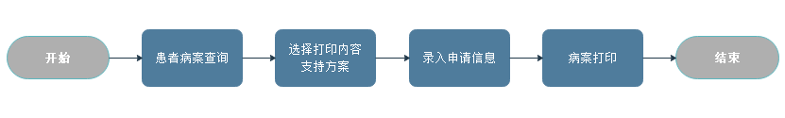
图 3-61病案打印流程图
对于已归档的病案，患者可因不用目的对病案进行打印操作。
用户查询需要打印的病案。
可以根据不同的打印需求，提前设置好打印方案进行打印目录的确认，然后根据患者需要的具体内容进行打印，并登记好申请信息。
最后进行病案打印，即可打印出病案。

